PENGARUH EFEKTIVITAS PROGRAM BANTUAN DAN RUMAH LAYAK HUNI TERHADAP PENGENTASAN KEMISKINAN DI KELURAHAN SILAE, KECAMATAN ULUJADI KOTA PALU



SKRIPSI

Diajukan Untuk Memenuhi Salah Satu Syarat Memperoleh Gelar Sarjana Ekonomi
Pada program Studi Ekonomi Syariah (ESY) Fakultas Ekonomi dan Bisnis Islam (FEBI) Universitas Islam Negeri (UIN)
Datokarama Palu

Oleh:
MUHAMMAD SYUKRAN M.PANA
NIM. 18.3.12.0236

PROGRAM STUDI EKONOMI SYARIAH (ESY)
FAKULTAS EKONOMI DAN BISNIS ISLAM (FEBI)
UNIVERSITAS ISLAM NEGERI (UIN)
DATOKARAMA PALU
2025

PERNYATAAN KEASLIAN SKRIPSI
Dengan penuh kesadaran, peneliti yang bertanda tangan di bawah ini bahwa skripsi ini benar adalah hasil karya peneliti sendiri. Jika di kemudian hari terbukti bahwa ia adalah duplikat, tiruan, plagiat, atau di buat oleh orang lain, sebagian atau seluruhnya, maka skripsi dan gelar yang diperoleh karenanya batal demi hukum.

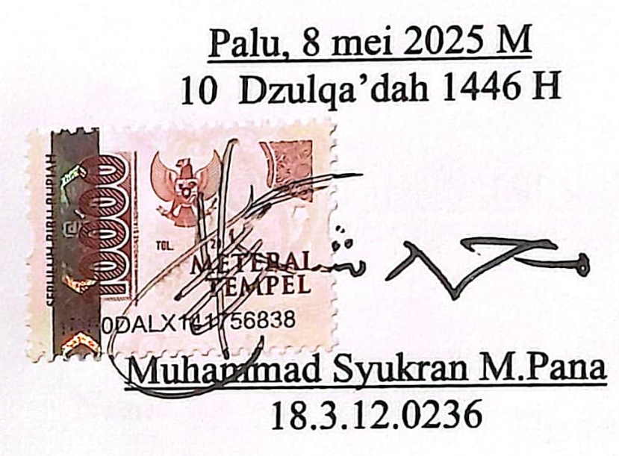

PENGESAHAN SKRIPSI
Skripsi saudara Muhammad Syukran M. Pana NIM 183120236 dengan judul ‘’Pengaruh Efektivitas Program Bantuan dan Rumah Layak Huni Terhadap Pengentasan Kemiskinan di Kelurahan Silae, Kecamatan Ulujadi Kota Palu’’, yang telah diujikan dihadapan dewan penguji Fakultas Ekonomi dan Bisnis Islam, Universitas Islam Negeri (UIN) Palu pada tanggal 7 Juli 2025 M yang bertepatan dengan tanggal 11 Muharram 1447 H dipandang bahwa skripsi tersebut telah memenuhi kriteria penulisan karya ilmiah dan dapat diterima sebagai persyaratan guna memperoleh gelar Sarjana Ekonomi (S.E) pada jurusan Ekonomi Syariah dengan beberapa perbaikan.

Palu, 8 Juli 2025 M
12 Muharram 1447 H

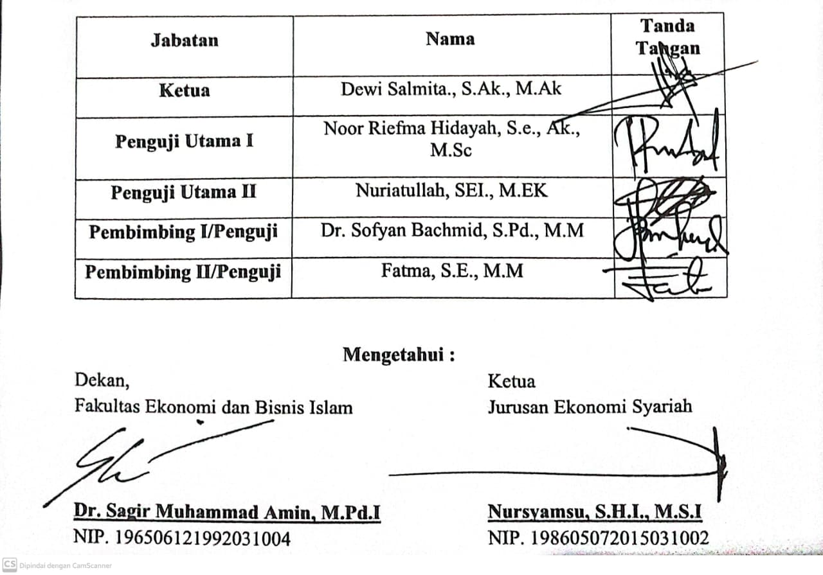

PERSETUJUAN PEMBIMBING

Skripsi yang berjudul “Pengaruh Efektivitas Program Bantuan dan Rumah Layak Huni Terhadap Pengentasan Kemiskinan Di Kelurahan Silae, Kecamatan Ulujadi, Kota Palu” oleh Muhammad Syukran M. Pana NIM : 18.3.12.0236, mahasiswa Jurusan Ekonomi Syariah, Fakultas Ekonomi dan Bisnis Islam, Universitas Islam Negeri (UIN) Datokarama Palu, setelah dengan saksama meneliti dan mengoreksi skripsi yang bersangkutan, maka masing-masing pembimbing memandang bahwa skripsi tersebut telah memenuhi syarat ilmiah untuk diseminarkan.

Palu | 08 Mei 2025 M  10 Zhulqa’dah 1446 H

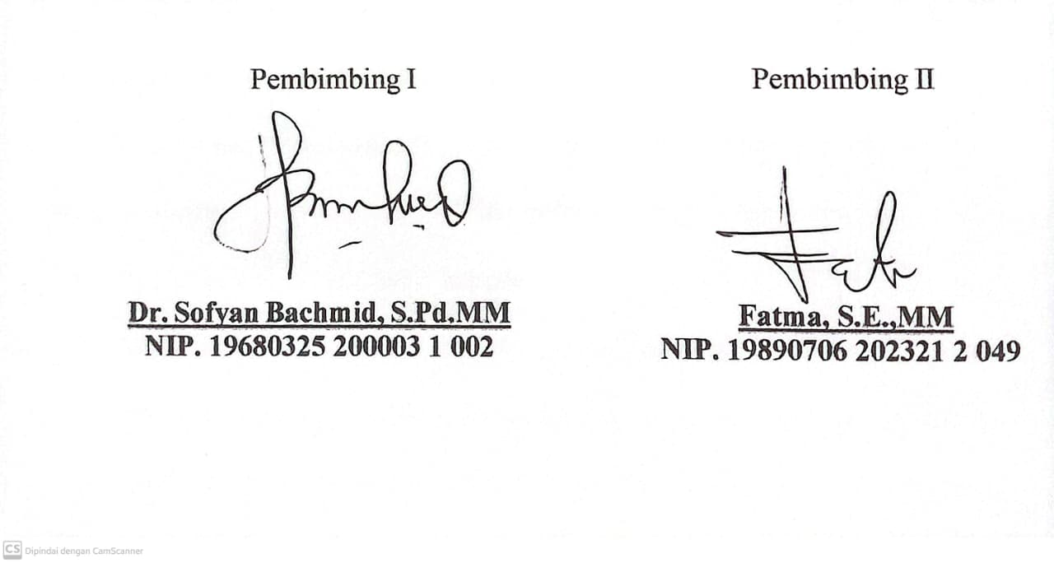

KATA PENGANTAR
بسم الله الرحمن الرحيم
الْـحَمْدُ لِلَّهِ نَـحْمَدُهُ وَنَسْتَعِيْنُهُ وَنَسْتَغْفِرُهُ، وَنَعُوْذُ بِاللَّهِ مِنْ شُرُوْرِ أَنْفُسِنَا وَمِنْ سَيِّئَاتِ أَعْمَالِنَا، مَنْ يَهْدِهِ اللَّهُ فَلَا مُضِلَّ لَهُ، وَمَنْ يُضْلِلْ فَلَا هَادِيَ لَهُ. أَمَّا بَعْدُ
Puji dan syukur peneliti panjatkan kehadirat Allah swt. Karena berkat rahmat dan hidayah-Nya, sehingga skripsi yang berjudul ‘’Pengaruh Efektifitas Program Bantuan dan Rumah Layak Huni Terhadap Pengentasan Kemiskinan Di Kelurahan Silae, Kecamatan Ulujadi Kota Palu’’ ini dapat diseleaikan sesuai target waktu yang telah direncanakan. Shalawat dan salam peneliti persembahkan kepada Nabi Muhammad saw, beserta segenap keluarga dan sahabatnya yang telah mewariskan berbagai macam hukum sebagai pedoman umatnya.
Peneliti menyadari sepenuhnya bahwa dalam penyusunan Skripsi ini banyak mendapat bantuan moril dan materil dari berbagai pihak. Oleh karena itu peneliti mengucapkan banyak terima kasih kepada:
- Teristimewa dan terutama penulis sampaikan ucapan terimakasih kepada kedua orang tua penulis yang tersayang, cinta pertama dan panutanku ayahanda saya Almarhum Mustafa Pana S.Ag, terima kasih telah berjuang untuk kehidupan penulis, meskipun ayahanda tidak lagi bersama kami, dan pintu surgaku ibunda Dra. Hanipa B Ratoli yang tiada hentinya memberikan kasih sayang serta melangitkan doanya demi kemudahan dan kelancaran penulis dalam menjalankan kehidupan perkuliahan, dan kepada Adik-adik saya Fadliyah S.E, Muhammad Syukrin S.Pd, Muhammad Zikran S.Ak, terima kasih telah membantu penulis dalam segala hal.
- Bapak Prof. Dr. H. Lukman S Thahir, M.Ag. selaku Rektor Universitas Islam Negeri (UIN) Datokarama Palu, Bapak Dr. Hamka, S.Ag., M.Ag selaku wakil rektor bidang akademik dan pengembangan lembaga, bapak Prof. Dr. Hamlan, M.Ag selaku wakil rektor bidang administrasi umum dan keuangan dan bapak Dr. Faisal Attamimi, S.Ag., M.Fil selaku wakil rektor bidang kemahasiswaan dan kerjasama beserta segenap unsur pimpinan, yang telah mendorong dan memberikan kebijakan kepada penulis dalam berbagai hal yang berhubungan dengan studi Universitas Islam Negeri (UIN) Datokarama Palu.
- Bapak Dr. Sagir Muhammad Amin M.Pd.I, selaku Dekan Fakultas Ekonomi dan Bisnis Islam (FEBI), bapak Dr. Syaakir Sofyan, S.E.I., M.E.I selaku wakil dekan bidang akademik dan kelembagaan, ibu Dr. Sitti Aisyah, S.E.I., M.E.I selaku wakil dekan bidang administrasi umum perencanaan dan keuangan, bapak Dr. Malkan, M.Ag selaku wakil dekan bidang kemahasiswaan dan kerjasama dan ibu Raodhah, S.Ag., M.Pd.I selaku kepala bagian tata usaha yang selalu melayani mahasiswa dengan baik.
- Bapak Nursyamsu, S.H.I., M.S.I, selaku Ketua Jurusan Ekonomi Syariah yang telah banyak membantu dan mengarahkan peneliti selama proses perkuliahan.
- Ibu Dewi Salmita, S.Ak., M.Ak, selaku sekretaris jurusan Ekonomi Syariah yang telah banyak membantu dan mengarahkan peneliti selama proses perkuliahan.
- Bapak Dr. Sofyan Bachmid, S.Pd.MM. selaku pembimbing I dalam penelitian ini yang dengan ikhlas meluangkan waktu, pikiran dan tenaganya dalam membimbing, mengarahkan dan membantu peneliti dalam menyusun skripsi ini dari awal bimbingan proposal sampai pada tahap terakhir ini sehingga bisa selesai sesuai dengan harapan.
- Ibu Fatma, S.E.,MM selaku pembimbing II dalam penelitian ini yang dengan ikhlas meluangkan waktu, pikiran dan tenaganya dalam membimbing, mengarahkan dan membantu peneliti dalam menyusun skripsi ini dari awal bimbingan proposal sampai pada tahap terakhir ini sehingga bisa selesai sesuai dengan harapan.
- Bapak Dr. H. Sofyan Bachmid, S.Pd.,M.M. selaku Dosen Penasihat Akademik yang selalu memberikan dukungan dan motivasi kepada peneliti dari awal kuliah sampai tahap penyelesaian skripsi ini.
- Seluruh Dosen dan Tenaga Kependidikan yang telah mengajarkan ilmunya dengan rasa ikhlas dan sabar kepada peneliti selama mengikuti perkuliahan di Fakultas Ekonomi Dan Bisnis Islam (FEBI).
- Seluruh Staf Akademik Fakultas Ekonomi Dan Bisnis Islam (FEBI) UIN Datokarama Palu, yang telah memberikan pelayanan yang sangat baik kepada peneliti selama kuliah.
- Bapak Rifai, S.E., M.M selaku kepala perpustakaan dan seluruh staf perpustakaan yang telah memberikan pelayanan yang baik selama di perpustakaan.

- Ucapan terima kasih yang tak terhingga kepada istri tercinta saya Ismarsa Abd Rasyid Lamanda S.Pd yang selalu memberikan doa, dukungan moral dan semangat tanpa henti dalam proses penyusunan skripsi ini. Kesabaran dan pengorbananya menjadi sumber kekuatan bagi saya untuk menyelesaikan setiap tantangan dalam penelitian ini. Terima kasih atas cinta pengertian dan kebersamaan yang senantiasa menguatkan saya.
- Kepada Seluruh pihak yang andil dalam penyusunan skripsi ini yang tidak tertulis disini, terima kasih atas segala doa, semangat dan kebaikan yang telah diberikan selama membantu peneliti. Semoga senantiasa Allah swt. Membalas kebaikan kalian semua.
Akhirnya, kepada semua pihak peneliti senantiasa mendoakan semoga segala bantuan yang telah di berikan mendapatkan balasan yang tak terhingga dari Allah swt. Dan semoga skripsi ini dapat bermanfaat bagi pembaca.
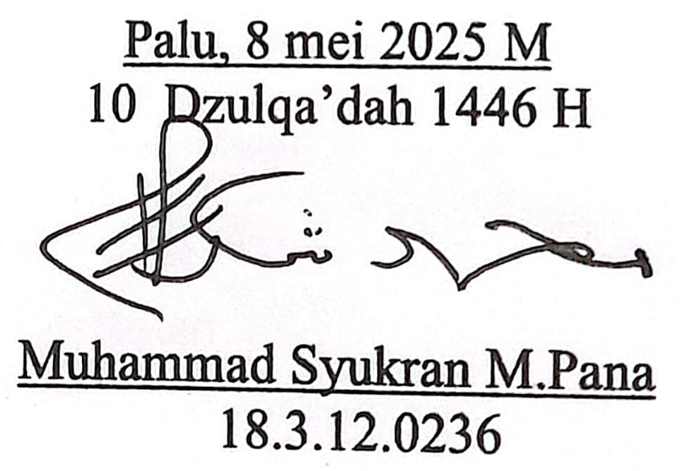

DAFTAR ISI

PERNYATAAN KEASLIAN SKRIPSI ii
PENGESAHAN SKRIPSI……………………………………………………… iii
PERSETUJUAN PEMBIMBING iii
KATA PENGANTAR iv
DAFTAR ISI viii
DAFTAR TABEL x
DAFTAR GAMBAR xi
DAFTAR LAMPIRAN xii
ABSTRAK xiii
BAB I PENDAHULUAN 14
A. Latar Belakang Masalah 14
B. Rumusan Masalah 23
C. Tujuan dan Manfaat Penelitian 23
D. Garis-garis Besar Isi 24
BAB II KAJIAN PUSTAKA 26
A. Penelitian Terdahulu 26
B Kajian Teori 29
C. Kerangka Pemikiran 46
D. Hipotesis 48
BAB III METODE PENELITIAN 49
A. Pendekatan Penelitian dan Desain Penelitian 49
B. Populasi dan Sampel 50
C. Variabel Penelitian 51
D. Definisi Operasional 51
E. Intrumen Penelitian 53
F. Teknik Pengumpulan Data 53
G. Teknik Analisis Data 54
BAB IV HASIL DAN PEMBAHASAN 61
A. Gambaran Umum Kelurahan Silae 61
B. Hasil Penelitian 66
C. Pembahasan dan Hasil Penelitian 76
BAB V PENUTUP 78
A. Kesimpulan 78
B. Saran 79
DAFTAR PUSTAKA 80
LAMPIRAN-LAMPIRAN

DAFTAR TABEL
Tabel 3. 1 Definisi Operasional 38
Tabel 3. 2 Skala Likter 39
Tabel 4. 1 HasilVariabelProgramBantuan(X1)…………...……………….……..54
Tabel 4. 2 Hasil Variabel Rumah Layak Huni (X2) 54
Tabel 4. 3 Hasil Variabel Pengentasan Kemiskinan (Y) 55
Tabel 4. 4 Hasil Uji Reliabilitas 56
Tabel 4. 5 Hasil Uji Normalitas 57
Tabel 4. 6 Hasil Uji Regresi Linear Berganda 60
Tabel 4. 7 Hasil Uji Hipotesis T 62
Tabel 4. 8 Hasil Uji Hipotesis F 63

DAFTAR GAMBAR
Gambar 1. 1 Grafik Kemiskinan 2
Gambar 2. 1 Kerangka Berfikir …………………………………………………………………………………..33
Gambar 4. 1 Hasil Uji Heteroskedastistas………………………………………..……………………………59

DAFTAR LAMPIRAN
LAMPIRAN 1 Kuisioner / Angket Penelitian 71
LAMPIRAN 2 Hasil Tabulasi Data Kuisioner 74
LAMPIRAN 3 Uji Validitas dan Uji Reliabilitas 77
LAMPIRAN 4 Uji Asumsi Klasik 80
LAMPIRAN 5 Hasil Uji Analisis Regresi Berganda, Uji t, Uji F, 82
LAMPIRAN 6 Ttabel, R tabel dan F tabel 84
LAMPIRAN 7 Dokumentasi Penyebaran Kuisioner 87
LAMPIRAN 8 SK Pengajuan Judul 89
LAMPIRAN 9 SK Pembimbing Proposal Skripsi 90
LAMPIRAN 10 Surat Izin Penelitian 92
LAMPIRAN 11 Surat Balasan 93

ABSTRAK
Nama : Muhammad Syukran M Pana
NIM : 18.3.12.0236
Judul :PENGARUH EFEKTIFITAS PROGRAM BANTUAN DAN RUMAH LAYAK HUNI TERHADAP PENGENTASAN KEMISKINAN DI KELURAHAN SILAE, KECAMATAN ULUJADI KOTA PALU

Penelitian ini bertujuan untuk mengetahui pengaruh efektifitas program bantuan rumah layak huni terhadap pengentasan kemiskinan di kelurahan silae kecamatan ulujadi kota Palu. Jenis penelitian ini menggunakan metode kuantitatif, populasi dalam penelitian ini adalah penerima program bantuan rumah layak huni di kelurahan silae, sedangkan pengambilan sampelnya menggunakan teknik purposive sampling, sampel yang digunakan sebanyak 40 orang.
Teknik pengumpulan data dalam penelitian ini dilakukan melalui penyebaran angket/kuisioner yang diberikan responden untuk dijawabnya. Adapun teknik pengolahan dan analisis data yang digunakan uji validitas dan uji reliabilitas. Untuk uji asumsi klasik terdiri dari uji normalitas, heteroskedastistas, serta menggunakan analisis regresi linear berganda . kemudian, menggunakan uji hipotesis yang terdiri dari uji T, uji F dan uji R.
Hasil penelitian menunjukkan bahwa hubungan program bantuan berpengaruh signifikan terhadap pengentasan kemiskinan di kelurahan silae kecamatan ulujadi kota palu dan rumah layak huni berpengaruh tidak signifikan terhadap pengentasan kemiskinan di kelurahan silae kecamatan ulujadi kota palu.
Implikasi dalam penelitian ini adalah diharapkan program batuan dan rumah layak huni dapat menjadi salah satu instrumen penting dalam upaya pengentasan kemiskinan. Efektifitas program ini tidak hanya bergantung pada tersedianya bantuan fisik berupa rumah, tetapi juga pemahaman msyarakat tentang manfaat yang panjang dari hunian yang layak.

BAB I

PENDAHULUAN

Latar Belakang Masalah
Kemiskinan di Indonesia merupakan masalah sosial yang relevan untuk dikaji terus menerus. Pada tahun 1990, melalui laporan Bank Dunia World Development Reporton Poverty telah mendeklarasikan bahwa suatu peperangan yang berhasil melawan kemiskinan perlu dilakukan secara serentak pada tiga macam, yaitu: (i) pertumbuhan ekonomi yang luas dan miskin; (ii) pengembangan SDM (pendidikan, kesehatan, dan gizi), yang memberi mereka kemampuan yang lebih baik untuk memanfaatkan kesempatan-kesempatan yang diciptakan oleh pertumbuhan ekonomi; dan (iii) membuat suatu jaringan pengaman sosial untuk mereka diantara penduduk miskin yang sama sekali tidak mampu untuk mendapatkan keuntungan-keuntungan dari pertumbuhan ekonomi dan kesempatan pengembangan SDM akibat ketidakmampuan fisik dan mental, bencana alam, konflik sosial, dan terisolasi secara fisik. Untuk mendukung strategi yang tepat dalam memerangi kemiskinan, diperlukan intervensi-intervensi pemerintah yang sesuai dengan sasaran atau tujuan. perantarannya dapat dibagi menurut waktunya, yaitu jangka pendek, jangka menengah, dan jangka panjang. Berikut disajikan persentase kemiskinan di Indonesia dalam periode 2022-2024.

Gambar 1. 1
Grafik Angka Kemiskinan
25,22
Jumlah Penduduk
Indonesia
Presentase Kemiskinan
9,54
9,57
9,36
9,03
2022 Mar 2022 Sept 2023 Mar 2024 Mar

26,36

26,16

25,91
Sumber : Badan Pusat Statistik
Abstraksi:
- Persentase Penduduk Miskin Maret 2024 turun menjadi 9,03 persen
- Persentase penduduk miskin pada Maret 2024 sebesar 9,03 persen, menurun 0,33 persen poin terhadap Maret 2023 dan menurun 0,54 persen poin terhadap September 2022.
- Jumlah penduduk miskin pada Maret 2024 sebesar 25,22 juta orang, menurun 0,68 juta orang terhadap Maret 2023 dan menurun 1,14 juta orang terhadap September 2022.
Jumlah penduduk miskin di Indonesia mengalami penurunan dan juga peningkatan. Menurut peneliti, hal ini karena program-program pemerintah telah berperan dengan baik dalam upaya menurunkan angka kemiskinan di Indonesia.
Kemiskinan merupakan permasalahan yang kompleks dan bersifat multi dimensional. Kemiskinan tidak hanya terjadi di kota saja namun juga sebagian besar terjadi di pedesaan. Menurut Emil Salim, yang dimaksud dengan kemiskinan adalah suatu keadaan yang menggambarkan kurangnya pendapatan untuk memenuhi kebutuhan pokok. Kebutuhan pokok dapat diartikan sebagai suatu paket barang atau jasa yang diperlukan oleh setiap orang untuk bisa hidup secara manusiawi. Paket ini terdiri dari sandang, pangan dan papan.
Secara umum, kemiskinan disebabkan karena kebutuhan manusia yang bermacam-macam, adanya ketidaksamaan pola kepemilikan sumber daya yang menimbulkan distribusi pendapatan yang timpang, hal ini terlihat bahwa mayoritas penduduk miskin hanya memiliki sumber daya alam dalam jumlah yang terbatas. Selain itu, tingkat pendidikan juga mempengaruhi kualitas sumber daya manusia. Tingkat pendidikan yang rendah tentunya akan mengakibatkan ketidakmampuan dalam mengembangkan diri dan menyebabkan sempitnya peluang dalam mendapatkan lapangan pekerjaan, sehingga mempengaruhi tingginya tingkat pengangguran. Tinginya tingkat pengangguran disuatu Negara ini, yang selanjutnya dapat menyebabkan kemiskinan serta permasalahan sistem ekonomi dan politik bangsa yang bersangkutan yang kurang mendukung ekonomi rakyat.
Proses ini berlangsung secara timbal balik dan saling terkait, yang pada akhirnya secara akumulatif memperlemah masyarakat miskin. Masalah ini jika tidak segera ditanggulangi akan memperparah kondisi masyarakat miskin, yang berdampak pada lemahnya etos kerja, rendahnya daya perlawanan terhadap berbagai persoalan hidup, kebiasaan-kebiasaan buruk yang terpaksa mereka lakukan sebagai jalan pintas untuk mempertahankan hidup mereka, apabila keadaan ini berkelanjutan, maka akan melahirkan budaya kemiskinan yang sulit untuk diberantas.
Pernyataan di atas sejalan dengan apa yang dikemukakan dalam AlQur’an tentang kondisi kemiskinan, dimana ada orang yang diberikan rezeki lapang dan ada pula yang dalam kondisi sempit (miskin). Seperti yang dijelaskan dalam Q.S. Al-Israa’/17: 30 yang berbunyi:
اِّنَّ رَبَّكَ يَبْسُطُ ال ِّ'رزْقَ لِّمَنْ يَّشَاۤءُ وَيَقْدِّرُ اِّۗنَّهٗ كَانَ بِّعِّبَادِّهٖ خَبِّيْرًاۢ بَصِّيْرًا
Terjemahannya:
“Sesungguhnya tuhanmu melapangkan rezeki kepada siapa yang dia Kehendaki dan menyempitkannya. Sesungguhnya dia maha mengetahui lagi maha melihat akan hamba-hambanya.”
Ayat di atas menjelaskan bahwa adanya perbedaan perolehan harta yang berbeda antar umat manusia. Bentuk ungkapan ini tidak mempertentangkan antara yang kaya dengan miskin, atau lapang dengan sempit, adanya batasan antara si kaya dengan si miskin akan mengakibatkan adanya strata sosial yang terjadi di masyarakat jika dilihat dari pandangan ekonomi. Tentu saja batasan tersebut adalah bagi manusia yang mampu dalam mencari kesempatan kerja, memiliki skill atau keterampilan sesuai dengan kerja, mau bekerja keras dan bersungguh- sungguh, tipe manusia yang seperti ini lah yang diberikan kelapangan rezeki oleh Allah SWT.
Masalah yang paling besar dihadapi setiap negara adalah kemiskinan. Kemiskinan adalah salah satu masalah yang sulit dihadapi oleh para pembuat kebijakan. Keluarga-keluarga miskin mempunyai kemungkinan lebih besar rmenjadi tunawisma, ketergantungan obat, kekerasan dalam rumah tangga, masalah kesehatan, kehamilan remaja, buta huruf, pengangguran dan pendidikan yang rendah. Kemiskinan dapat diartikan sebagai akibat dari ketiadaan demokrasi, yang mencerminkan hubungan kekuasaan yang menghilangkan kemampuan mereka sendiri, sehingga mayoritas penduduk kurang memperoleh alat-alat produksi (lahan dan tekhnologi) dan sumber daya (pendidikan, kredit, dan akses pasar). Selain itu, kurangnya mekanisme yang memadai untuk akumulasi dan distribusi.
Islam memandang kemiskinan merupakan satu hal yang mampu membahayakan akhlak, kelogisan berpikir, keluarga dan juga masyarakat Islam pun menanggapinya sebagai musibah dan bencana yang seharusnya memohon perlindungan kepada Allah SWT atas kejahatan yang tersembunyi di dalamnya, jika kemiskinan ini semakin merajalela, maka ini akan menjadi kemiskinan yang mampu membuatnya melupakan Allah SWT dan juga rasa sosialnya kepada sesama. Ini bagaikan seorang kaya yang apabila terlalu menjadi seperti raja, maka kekayaannya menjadikan seperti seseorang yang zalim, baik kepada Allah SWT maupun manusia lainnya.

Tokoh Ekonomi Islam juga memiliki cara dalam melihat kemiskinan seseorang. Dengan berdasarkan al-Quran dan hadits pemikir ekonomi Islam mengemukakan indikator-indikator kemiskinan sebagai berikut:
a. Berdasarkan Kebutuhan Primer
Kebutuhan primer merupakan kebutuhan dasar manusia. Bagi sebagian banyak pemikir ekonomi memaksimalkan terpenuhinya kebutuhan ini akan menjamin proses kehidupan yang baik. Menurut Taqiyuddin an-Nabani, di antara kebutuhan primer yaitu sandang, pangan, dan papan secara layak. Pemikiran ini berlandaskan ayat al-Quran sebagai berikut:
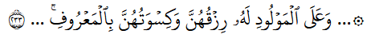
Terjemahannya: ...Kewajiban ayah memberi makan dan pakaian kepada para ibu dengan cara yang makruf... (QS.Al-Baqarah, 2:233)

Selain ayat di atas, indikator kebutuhan primer juga berdasarkan hadits. Rasulullah saw. bersabda:
Ingatlah, bahwa hak mereka atas kalian adalah agar kalian berbuat baik kepada mereka dalam (memberikan) pakaian dan makanan.(HR. Ibnu Majah)
b. Berdasarkan Kebutuhan Pokok Materi dan Spiritual
Sekilas pemikiran dari Irfan Syauqi Beik ini tidak jauh berbeda dengan indikator berdasarkan Maqashid Syariah, karena pemikirannya mengacu pada konsep Maqashid Syariah. Yang menarik adalah ketika ia tidak hanya menguraikan indikator kemiskinan melainkan juga metode untuk melihat kemiskinan. Dalam hal melihat kemiskinan ia membagi tiga kebutuhan pokok manusia yaitu bisa melaksanakan ibadah, terpenuhi sandang, pangan, dan papan, dan tidak adanya rasa takut. Hal ini berdasarkan pada surah Thaaha ayat 118-119.
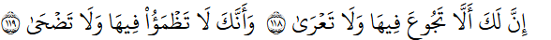
Terjemahannya : Sesungguhnya kamu tidak akan kelaparan di dalamnya dan tidak akan telanjang. dan Sesungguhnya kamu tidak akan merasa dahaga dan tidak (pula) akan ditimpa panas matahari di dalamnya. (Qs. Thaaha.20:118-119)
Sedangkan dari sisi metode untuk melihat kemiskinan dapat menggunakan Kuadran CIBEST (Center of Islamic Business and Economic Studies) yang dibagi empat kuadran, yaitu kuadran I (kesejhateraan), II (kemiskinan material), III (kemiskinan spiritual), dan IV (kemiskinan absolut).
c. Garis Batas Nishab
Batas nishab menjadi indikator ekonomi Islam dalam melihat kemiskinan. Pemikir Islam berpendapat bahwa garis batas nishab berperan dalam menentukan kaya atau miskinnya seseorang. Skema Islam tentang zakat menjadi acuannya. Apabila harta yang dimiliki seseorang dalam setahunnya mencapai nishab (sama dengan 94 gram emas) maka yang bersangkutan dikategorikan sebagai orang kaya dan wajib mengeluarkan zakatnya, dan berlaku sebaliknya untuk penerima zakat.
Di zaman yang serba global, peranan pemerintah untuk melakukan pembangunan ekonomi khususnya merupakan kunci menuju masyarakat yang lebih makmur. Tujuan kebijakan ekonomi adalah menciptakan kemakmuran. Salah satu ukuran kemakmuran terpenting adalah pendapatan. Kemakmuran tercipta karena ada kegiatan yang menghasilkan pendapatan. Pendapatan regional adalah tingkat besarnya pendapatan masyarakat pada wilayah analisis. Tingkat pendapatan dapat diukur dari total pendapatan wilayah maupun pendapatan rata- rata masyarakat pada wilayah tersebut.
Untuk mengatasi masalah kemiskinan, pemerintah telah melakukan berbagai program untuk menanggulanginya. Adapun program pemerintah untuk mengentaskan kemiskinan yaitu salah satunya melalui program bantuan perumahan terhadap masyarakat miskin. Diharapkan program ini dapat membantu masyarakat memenuhi kebutuhan papannya, karena kemiskinan pada umumnya membuat masyarakat hanya memenuhi kebutuhan pangan dan sandang.
Perlu adanya peran yang serius dari pemerintah dalam menangani angka kemiskinan ini, melalui program bantuan rumah tidak layak huni ini diharapkan dapat membantu masyarakat memenuhi kebutuhan rumah yang sehat dan layak huni sebagaimana mestinya. Kebutuhan akan rumah merupakan salah satu kebutuhan manusia setelah pangan dan sandang. Setiap individu manusia pada dasarnya akan mengutamakan pemenuhan kebutuhan dasarnya dari pada kebutuhan sekundernya. Begitu pula kebutuhan akan rumah, setiap orang akan berusaha memenuhi kebutuhan rumah dalam setiap tingkat kehidupan masyarakat dengan memperhatikan selera dan kemampuan yang dimilikinya.
Menurut Pasal 1 ayat (7) UU No 1 Tahun 2011 tentang perumahan, rumah adalah bangunan gedung yang berfungsi sebagai tempat tinggal yang layak huni, sarana pembinaan keluarga, cerminan harkat dan martabat penghuninya, serta aset bagi pemiliknya. Rumah memiliki fungsi yang sangat besar bagi individu dan keluarga tidak saja mencakup aspek fisik, tetapi juga mental dan sosial. Untuk menunjang fungsi rumah sebagai tempat berlindung, secara mental memenuhi rasa kenyamanan dan secara sosial dapat menjaga privasi setiap anggota keluarga, menjadi media bagi pelaksanaan bimbingan serta pendidikan keluarga. Dengan terpenuhinya salah satu kebutuhan dasar berupa rumah yang layak huni, diharapkan tercapai ketahanan keluarga.
Berdasarkan latar belakang di atas, maka peneliti tertarik dan merasa perlu mengadakan penelitian untuk mengetahui secara mendalam tentang program bantuan rumah layak huni, yaitu dengan mengangkat judul penelitian “Pengaruh Efektivitas Program Bantuan dan Rumah Layak Huni Terhadap Pengentasan Kemiskinan di Kelurahan Silae Kecamatan Ulujadi Kota Palu”.
Selanjutnya alasan mengapa peneliti mengangkat judul tersebut adalah adanya masalah yang timbul dari program bantuan ini, dikarenakan banyaknya masyarakat yang kurang mampu dan tidak bisa memenuhi kebutuhan akan rumah layak huni masih belum bisa mendapatkan program bantuan rumah layak huni ini. Padahal jika dilihat dari kondisi rumah tempat tinggal mereka sudah sangat layak untuk mendapatkan program bantuan rumah layak huni, jadi program ini masih terdapat beberapa masalah dalam penyelenggaraannya.

Rumusan Masalah
- Apakah terdapat pengaruh program bantuan terhadap pengentasan kemiskinan di kelurahan Silae, Kecamatan Ulujadi Kota Palu
- Apakah terdapat pengaruh rumah layak huni terhadap pengentasan kemiskinan di kelurahan Silae, Kecamatan Ulujadi Kota Palu
- Apakah terdapat pengaruh program bantuan dan rumah layak huni terhadap pengentasan kemiskinan di kelurahan Silae, Kecamatan Ulujadi Kota Palu

Tujuan dan Manfaat Penelitian
  - Tujuan Penelitian
Adapun tujuan penelitian sebagai berikut:
- Untuk mengetahui ada tidaknya pengaruh program bantuan terhadap pengentasan kemiskinan di kelurahan Silae, Kecamatan Ulujadi Kota Palu.
- Untuk mengetahui ada tidaknya pengaruh rumah layak huni terhadap pengentasan kemiskinan di kelurahan Silae, Kecamatan Ulujadi Kota Palu
- Untuk mengetahui ada tidaknya pengaruh program bantuan dan rumah layak huni terhadap pengentasan kemiskinan di kelurahan Silae, Kecamatan Ulujadi Kota Palu
  - Manfaat Penelitian
Adapun kegunaan penelitian ini adalah sebagai berikut:
- Manfaat bagi institusi
Penelitian ini diharapkan dapat menjadi tambahan referensi baru dan menjadi rujukan ide untuk menentukan judul selanjutnya serta dapat melahirkan referensi-referensi baru yang lebih berkembang selanjutnya.
- Manfaat bagi tempat penelitian
Hasil penelitian dapat membantu tempat penelitian untuk mengetahui seberapa efektivitas program bantuan dan rumah layak huni terhadap pengentasan kemiskinan.
- Manfaat bagi peneliti
Hasil penelitian ini dapat menambah wawasan dan pemahaman yang lebih mendalam terkait judul yang akan diteliti dan hasil penelitian juga dapat dijadikan referensi dan pengembangan bagi penelitian selanjutnya dengan tambahan variabel berikutnya.
- Manfaat bagi Mahasiswa
Semoga penelitian ini dapat menjadi sumber referensi bagi penelitian selanjutnya dan dapat menjadi tambahan ilmu bagi setiap mahasiswa yang membacanya.

Garis-garis Besar Isi
Proposal skripsi ini terdiri dari tiga bab. Untuk mendapatkan gambaran isi dari masing-masing bab, berikut ini akan diuraikan garis besar isinya.
Bab satu, sebagai pendahuluan diuraikan beberapa hal yang terkait dengan eksistensi penelitian ini, yaitu latar belakang masalah yang menguraikan tentang penelitian yang penulis lakukan adalah penelitian lapangan yang meneliti tentang Pengaruh Efektivitas Program Bantuan dan Rumah Layak Huni Terhadap Pengentasan Kemiskinan di Kelurahan Silae, Kecamatan Ulujadi, Kota Palu. rumusan masalah yang mengemukakan fokus penelitian tujuan dan manfaat penelitian yang menguraikan tujuan dan manfaat diadakan penelitian ini; penegasan istilah yang menguraikan istilah-istilah yang penulis gunakan dalam judul proposal skripsi ini, serta garis-garis besar isi proposal skripsi yang menguraikan gambaran tentang isi proposal penulis.
Bab dua, kajian pustaka, membahas kajian-kajian teoritis yang akan menjadi acuan dalam penelitian ini. Bab ini terdiri dari uraian tentang “Pengaruh Efektivitas Program Bantuan dan Rumah Layak Huni Terhadap Pengentasan Kemiskinan di Kelurahan Silae, Kecamatan Ulujadi, Kota Palu”.
Bab tiga, metode penelitian, menjelaskan secara rinci kerangka kerja metodologis yang digunakan penulis dalam pelaksanaan penelitian, meliputi sub bab: Pendekatan dan desain penelitian, lokasi penelitian, kehadiran peneliti, data dan sumber data, teknik pengumpulan data, teknik analisis data dan pengecekan keabsahan data.
Bab empat, hasil dan pembahasan, yang menguraikan tentang Gambaran umum objek penelitian seperti Sejarah kelurahan, visi misi kelurahan, deskripsi data hasil analisa data serta pembahasan hasil penelitian.
Bab lima, penutup yang menguraikan tentang Kesimpulan dari serangkaian pembahasan skripsi berdasarkan analisis yang telah dilakukan serta saran-saran untuk disampaikan kepada obyek penelitian atau bagi penelitian selanjutnya.

BAB II

KAJIAN PUSTAKA

Penelitian Terdahulu

Berdasarkan hasil penelusuran penulis terhadap penelitian terdahulu, terdapat beberapa penelitian yang judulnya hampir sama dengan penelitian penulis di antaranya adalah:
    - Penelitian yang dilakukan oleh Zilfa Mundok, TriOldy Rotinsulu dan Irawaty Masloman dengan judul “Pengaruh Pembangunan Rumah Tinggal Layak Huni (RTLH) Terhadap Tingkat Kesejahteraan Masyarakat di Kecamatan Bolang Uki Kabupaten Bolaang Mongondow Selatan.”
Tujun Penelitian ini adalah untuk mengetahui bagaimana pelaksanaan program bantuan RTLH di kecamatan Bolaang Uki serta untuk mengetahui bagaimana pengaruh pelaksanaan program bantuan RTLH terhadap kesejahteraan masyarakat di Kecamatan Bolaang Uki. Metode analisis yang digunakan dalam penelitian ini adalah analisis regresi. Analisis regresi yaitu analisis mengenai ketergantungan satu variabel dependen (terikat) dengan satu atau lebih variabel independen (bebas), yang bertujuan untuk memprediksi rata-rata populasi atau nilai rata-rata variabel dependen. Hasil penelitian ini adalah pelaksanaan Program RTLH, belum sepenuhnya berhasil atau berjalan dengan baik. Dari hasil uji diatas diketahui nilai signifikan adalah 0,008 lebih kecil dari nilai probabilitasn yaitu 0,05 sehingga dapat dinyatakan bahwa variabel pembangunan RTLH (X) berpengaruh signifikan terhadap variabel kesejahteraan masyarakat (Y).
    - Penelitian yang dilakukan Oleh Fahmi Idris, Mukhrijal dan Saddam Rasanjani dengan judul ‘’Efektifitas Program Rumah Layak Huni dalam Upaya Penanggulangan Kemiskinan di Kabupaten Aceh Barat Daya’’
Program rumah layak huni merupakan salah satu program yang diperuntukkan untuk masyarakat kurang mampu guna mendapatkan rumah yang lebih layak untuk dihuni. Penyaluran rumah layak huni di Kabupaten Aceh Barat Daya memang sudah terealisasi dengan baik, namun penyaluran tersebut belum bisa dikatakan efektif karena masih ada dari penerima manfaat yang belum tepat sasaran sesuai kriteria penerima seharusnya.
Penyediaan rumah layak huni memang diutamakan untuk masyarakat yang berpenghasilan rendah dan tidak mempunyai rumah yang layak untuk dihuni. Penyaluran rumah seperti ini memang merupakan hak mereka untuk masyarakat miskin untuk mendapat bantuan seperti itu. Pemerintah melalui Undang-undang Nomor 23 Tahun 2014 tentang Pemerintah Daerah (Pemda) mengamanatkan bahwa perumahan merupakan salah satu bidang yang menjadi urusan wajib pemerintahan provinsi dan pemerintahan kota/kabupaten. Terlihat jelas bahwasannya perumahan yang layak untuk masyarakat memang merupakan urusan pemerintah dalam penyediaannya (Winarno, 2018).
Program rumah layak huni memang memberikan perubahan bagi masyarakat miskin sebagai penerima bantuan tersebut, mereka sangat bersyukur adanya pembangunan seperti ini yang dilakukan pemerintah, karena memang sangat membantu mereka dalam segi perekonomian, suatu program yang dilakukan pemerintah memang harus berdampak baik bagi masyarakat, terutama kepada masyarakat yang memang benar membutuhkan bantuan tersebut, meskipun tidak semuanya masyarakat merasakan perubahan yang dialami setelah dilakukan penyaluran rumah layak huni tersebut, setidaknya ada sebagian masyarakat yang merasakan hal yang positif dari penyaluran yang dilakukan oleh pemerintah tersebut.
    - penelitian yang dilakukan oleh, I Gede Wirya Krishna Arwana dan Ni Luh Karmini dengan Judul Analisis Dampak Program Bedah Rumah Terhadap Kesejahteraan Masyarakat dan Pengentasan Kemiskinan di Kecamatan Tejakula Buleleng
Kemiskinan merupakan suatu kondisi serba kekurangan atau ketidak mampuan dalammemenuhi kebutuhan hidupnya secara ekonomi di masyarakat. Untuk mengurangi jumlahkemiskinan pemerintah memberikan berbagai bantuan sosial bagi masyarakat yaitu denganprogram bedah rumah. Program bedah rumah merupakan kegiatan yang dilakukan dalamrangka perbaikan rumah tidak layak huni, yaitu rumah tempat tinggal yang tidak memenuhisyarat kesehatan, keamanan dan sosial. Tujuan penelitian ini untuk menganalisis: 1)kesejahtaraan masyarakat setelah menerima bantuan bedah rumah. 2) Program bedahrumah berdampak terhadap pengentasan kemiskinan di Kecamatan Tejakula. Jumlahpopulasi yang diambil adalah 250 dengan jumlahsampel yang di ambil yaitu 71 kepalakeluarga penerima program bedah rumah. Alat analisis dalam penelitian ini adalah statisticnon parametrik dengan metode Mc Nemar. Hasil dalam penelitian ini menunjukkan bahwa1) program bedah rumah berdampak signifikan terhadap kesejahtaraan masyarakat diKecamatan Tejakula Kabupaten Buleleng. 2) program bedah rumah berdampak signifikanterhadap pengentasan kemiskinan di Kecamatan Tejakula.Bedasarkan hasil penelitian yangtelah diperoleh bahwa kesejahtaraan masyarakat rata-rata mengalami peningkatan setelahdilaksanakannya program bedah rumah dan pengentasan kemiskinan menjadi meningkat.

Kajian Teori
- Pengertian Program Bantuan
Program Secara bahasa berasal dari bahasa yunani programma yang berarti rencana atau rancangan kegiatan yang terstruktur dan sistematis untuk mencapai tujuan tertentu. Sedangkan bantuan berarti sesuatu yang diberikan untuk menolong atau meringankan beban orang lain bisa berupa uang, barang atau jasa.
Dengan demikian secara bahasa program bantuan dapat diartikan sebagai rangkaian kegiatan yang direncanakan untuk memberikan pertolongan atau dukungan kepada pihak yang membutuhkan.
Program merupakan unsur pertama yang harus ada demi tercapainya suatu kegiatan. Melalui program maka segala bentuk rencana akan lebih terorganisir dan lebih mudah untuk dioperasionalkan. Hal ini sesuai dengan pengertian program, sebagai berikut:
“A programme is collection of interellated project design to harmonize and integrated various action an activities for achieving overall policy objectives” (Program adalah kumpulan proyek-proyek yang saling berhubungan dan sudah didesain untuk melaksanakan kegiatan-kegiatan secara integraf untuk mencapai sasaran kebijakan secara keseluruhan). Program dalam Kamus Besar Bahasa Indonesia (KBBI) didefinisikan sebagai rancangan mengenai asas-asas serta usaha-usaha yang akan dijalankan. Menurut Peraturan Pemerintah Republik Indonesia Nomor 8 Tahun 2008, Program adalah instrumen kebijakan yang berisi satu atau lebih kegiatan yang dilaksanakan oleh Satuan Kerja Perangkat Daerah untuk mencapai sasaran dan tujuan serta untuk memperoleh alokasi anggaran atau kegiatan masyarakat yang dikoordinasikan oleh Badan Perencanaan Pembangunan Daerah. Menurut Charles O. Jones, program adalah cara yang disahkan untuk mencapai tujuan. Dalam pengertian tersebut dapat digambarkan bahwa program-program merupakan penjabaran dari langkah- langkah dalam mencapai tujuan itu sendiri.¹⁸
Menurut Jones beberapa karakteristik tertentu yang dapat membantu seseorang untuk mengidentifikasi suatu aktivitas sebagai program atau tidak, yakni sebagai berikut:
- Program cenderung membutuhkan staf, misalnya untuk melaksanakan atau sebagai pelaku program.
- Program biasanya memiliki anggaran tersendiri, program kadang biasanya juga diidentifikasikan melalui anggaran.
- Program memiliki identitas sendiri, yang bila berjalan secara efektif dapat diakui oleh publik. Program terbaik di dunia adalah program yang didasarkan pada model teoritis yang jelas, yakni sebelum menentukan masalah sosial yang ingin diatasi dan memulai melakukan intervensi, maka sebelumnya harus ada pemikiran yang serius terhadap bagaimana dan mengapa masalah itu terjadi dan apa yang menjadi solusi terbaik.
Royse, Thyer dan Padgett mengemukakan tentang pengertian program, sebagai berikut: “Program adalah kumpulan kegiatan-kegiatan yang diorganisasikan dengan maksud untuk menjangkau sasaran-sasaran tertentu. Kegiatan-kegiatan yang terorganisasi bukan merupakan kumpulan tindakan-tindakan yang sembarangan, tetapi merupakan rangkaian tindakan-tindakan terencana yang dimaksudkan untuk memecahkan beberapa masalah. Jadi program merupakan intervensi atau pelayanan yang diharapkan mempunyai pengaruh yang kuat bagi peserta program.”
Berdasarkan penjelasan tersebut, dapat disimpulkan bahwa program Pemerintah berarti upaya untuk mewujudkan kebijakan-kebijakan Pemerintah yang telah ditetapkan sebelumnya. Program juga merupakan kumpulan proyek-proyek yang berhubungan dan telah dirancang sedemikian rupa untuk melaksanakan kegiatan-kegiatan agar sasaran kebijaksanaan yang telah direncanakan dapat dicapai secara menyeluruh. Di dalam program biasanya dijelaskan mengenai hal-hal, sebagai berikut:
- Tujuan kegiatan yang akan dicapai.
- Kegiatan yang diambil dalam mencapai tujuan
- Aturan yang harus dipegang dan proseudr yang harus dilalui.
- Perkiraan anggaran yang dibutuhkan
- Strategi pelaksanaan.
Dalam suatu program kebijakan, rencana merupakan 20% penentu keberhasilan program, implementasi/pelaksanaan mengambil 60% sisanya, dan 20% terakhir adalah bagaimana cara mengendalikan pelaksanaan program tersebut. Tujuan suatu program kebijakan dapat memiliki bermacam-macam bentuk, namun semua tujuan tersebut tidak mungkin dapat tercapai dengan sendirinya tanpa adanya pelaksanaan program kebijakan tersebut. Implementasi/pelaksanaan program merupakan tahapan yang dapat dikatakan paling berat. Hal ini dikarenakan dalam pelaksanaan program terdapat proses yang kompleks dan panjang, terlebih lagi masalah-masalah yang tidak ditemukan dalam perencanaan konsep terkadang muncul ketika proses pelaksanaan program kebijakan. Selain itu, dalam pelaksanaan seringkali muncul ancaman atau kekhawatiran akan konsistensi atas pelaksanaan program tersebut.
Proses pelaksanaan atau yang biasa disebut proses implementasi bukan dimulai saat program-program dalam kebijakan tersebut mulai diaplikasikan, melainkan bermula sejak kebijakan pertama kali ditetapkan atau memiliki payung hukum yang sah. Setelah itu tahapan-tahapan implementasi akan dimulai dengan serangkaian kegiatan mengelola peraturan: membentuk organisasi, mengerahkan orang, sumberdaya, teknologi, menetapkan prosedur, dan seterusnya dengan tujuan agar tujuan kebijakan yang telah ditetapkan dapat diwujudkan.
Pelaksanaan adalah suatu tindakan atau pelaksanaan atas sebuah rencana yang telah dirumuskan secara matang dan terperinci, dimana pelaksanaan sebuah program dilakukan apabila suatu rencana telah dianggap siap untuk diterapkan. Pelaksanaan secara umum merupakan aktivitas atau usaha-usaha yang dilaksanakan untuk melaksanakan semua rencana yang telah dirumuskan dan ditetapkan dengan dilengkapi dengan alat-alat yang diperlukan, siapa yang melaksanakan, dimana tempat pelaksanaan program dan bagaimana cara melaksanakan program tersebut, guna mencapai sasaran dari program yang telah ditetapkan di awal. Haerana mengatakan bahwa kebijakan adalah keputusan yang bersumber dari seseorang, sekelompok orang atau pemerintah yang berkepentingan dimana isi dari keputusan tersebut menyangkut serangkaian kegiatan yang saling berhubungan satu sama lain dan di maksudkan untuk mencapai tujuan tertentu.
- Program Bantuan Rumah Layak Huni
- Pengertian Program Bantuan Rumah Layak Huni
Rumah adalah salah satu kebutuhan dasar manusia yang sangat penting. Fungsinya sebagai tempat tinggal atau hunian dan sarana pembinaan keluarga sangatlah penting bagi setiap warga masyarakat. Namun, pemenuhan kebutuhan akan rumah layak huni menjadi masalah bagi sebagian masyarakat. Padahal, setiap warga masyarakat membutuhkan perumahan yang layak huni untuk memenuhi kebutuhan dasar mereka. Sayangnya, dalam kenyataan, banyak masyarakat yang masih mengalami kesulitan dalam memenuhi kebutuhan rumah layak huni. Oleh karena itu, upaya untuk memenuhi kebutuhan rumah layak huni harus menjadi prioritas bagi pemerintah dan masyarakat.
Program rumah layak huni adalah program yang dicanangkan oleh pemerintah atau organisasi sosial untuk membantu masyarakat yang tidak mampu memiliki rumah layak huni. Tujuan dari program ini adalah untuk memperbaiki kualitas hidup masyarakat dan mengurangi tingkat kemiskinan. Program rumah layak huni dapat dilakukan dengan berbagai cara, seperti memperbaiki rumah yang tidak layak huni, membangun rumah baru bagi keluarga yang belum memiliki tempat tinggal, atau memberikan bantuan finansial bagi keluarga yang ingin membeli rumah. Program rumah layak huni dapat diterapkan pada skala lokal maupun nasional, dan dapat dilakukan oleh pemerintah, organisasi sosial, atau lembaga swadaya masyarakat. Dalam implementasi program ini, perlu dipersiapkan dan direncanakan dengan baik untuk memastikan bahwa program tersebut efektif dan efisien dalam mengatasi masalah kemiskinan.

Secara keseluruhan, program rumah layak huni merupakan salah satu upaya yang efektif dalam penanggulangan kemiskinan dan memperbaiki kualitas hidup masyarakat. Oleh karena itu, program ini harus didukung dan diterapkan secara bersama-sama oleh berbagai pihak untuk mencapai tujuannya.
- Tujuan Program Bantuan Rumah Layak Huni
Tujuan dari program bantuan rumah layak huni adalah untuk membantu memperbaiki kondisi rumah bagi keluarga yang tidak mampu memiliki rumah yang layak untuk ditinggali. Tujuan ini bertujuan untuk mengatasi masalah kemiskinan dan memperbaiki kualitas hidup penduduk. Beberapa tujuan spesifik dari program bantuan rumah layak huni dapat meliputi:
- Memberikan akses bagi keluarga miskin untuk memiliki rumah yang layak untuk ditinggali, sehingga dapat memperbaiki kualitas hidup mereka.
- Meningkatkan sanitasi dan kesehatan lingkungan, karena rumah yang layak memiliki fasilitas yang memenuhi standar kesehatan dan sanitasi.
- Meningkatkan ekonomi dan produktivitas masyarakat, karena rumah yang layak memungkinkan mereka untuk bekerja dan berproduktivitas dengan lebih baik.
- Menurunkan tingkat kemiskinan, karena rumah yang layak memungkinkan mereka untuk menghemat uang mereka dan memperbaiki kondisi hidup mereka.
- Menciptakan lingkungan yang aman dan nyaman bagi masyarakat, karena rumah yang layak memiliki fasilitas yang memenuhi standar keselamatan dan kenyamanan.
Secara keseluruhan, tujuan dari program bantuan rumah layak huni adalah untuk memperbaiki kualitas hidup penduduk dan mengatasi masalah kemiskinan
- Mekanisme Peyaluran Bantuan Rumah Layak Huni
Mekanisme peyaluran bantuan rumah layak huni adalah proses bagaimana bantuan tersebut disalurkan kepada penerima manfaat yang membutuhkan. Berikut ini adalah beberapa langkah spesifik dalam mekanisme peyaluran bantuan rumah layak huni:
- Survei dan identifikasi
Survei dilakukan untuk mengidentifikasi keluarga yang membutuhkan bantuan rumah layak huni. Survei ini melibatkan pemerintah setempat, masyarakat, dan lembaga swadaya masyarakat (LSM) untuk menentukan kebutuhan dan kondisi rumah yang tidak layak huni.
- Verifikasi dan seleksi penerima manfaat

Setelah survei dilakukan, data dari keluarga yang membutuhkan bantuan akan diverifikasi dan divalidasi untuk memastikan bahwa keluarga tersebut memenuhi kriteria penerima manfaat.
- Penyaluran bantuan

Bantuan rumah layak huni akan diterima oleh keluarga yang memenuhi kriteria dan terverifikasi. Bantuan tersebut dapat berupa bantuan material, uang, atau bantuan teknis.
- Monitoring dan evaluasi

Setelah bantuan diterima, pemerintah akan melakukan monitoring dan evaluasi untuk memastikan bahwa bantuan tersebut digunakan sesuai dengan tujuan dan membantu memperbaiki kondisi rumah yang tidak layak huni.
Secara keseluruhan, mekanisme peyaluran bantuan rumah layak huni harus transparan, akuntabel, dan memastikan bahwa bantuan sampai kepada penerima manfaat yang membutuhkan. Dengan demikian, bantuan rumah layak huni dapat membantu memperbaiki kualitas hidup penduduk dan mengatasi masalah kemiskinan.
- Kriteria Program Rumah Layak Huni
Tentu saja sebuah rumah layak huni memiliki kriteria yang perlu diperhatikan dalam proses Pembangunan. Melansir dari Nasional Affordable Housing Program (NAHP), berikut indikator rumah layak huni:
- Ketahanan atau Keselamatan Bangunan
Mencakup kelengkapan standar komponen non-struktur bangunan. Komponen struktur mencakup balok, kolom, pondasi, dan rangka atap. Kualitas komponen struktur bangunan mencakup campuran atau bahan bangunan, ikatan antar-komponen struktur, dan dimensi.
Komponen non-struktur bangunan mencakup dinding, kusen, lantai, penutup atap, serta kusen dan daun pintu jendela.

- Kecukupan Luas Tempat Tinggal
Mencakup pemenuhan standar minimum ruang gerak per kepala guna kenyamanan tempat tinggal. Minimum luas per kepalanya adalah 7,2 meter persegi dan tinggi ruang 2,8 meter. Pemenuhan luasan rumah melihat dari kemampuan berswadaya dan ketersediaan lahan.
- Akses Sanitasi Layak
Mencakup bangunan sebagai sarana mandi cuci kakus (MCK) dengan septic tank yang layak pakai, sakuran pembuangan air kotor, sistem pembuangan air limbah, dan tempat sampah. Sanitasi bisa ditempatkan di halaman rumah, dalam rumah, atau komunal dengan jarak terjangkau.
- Akses Air Minum Layak
mencakup pemenuhan akses air minum yang gampang terjangkau dari segi jarak tempuh atau waktu. Di samping empat indikator ini, rumah layak huni harus melengkapi persyaratan kesehatan, yakni ada penghawaan dan pencahayaan.
Sarana penghawaan minimal 5% dari luas lantai ruangan, berbentuk bukaan jendela serta memperhatikan sirkulasi Udara. Sarana pencahayaan minimal 10% dari luas lantai bangunan serta memperhatikan sinar matahari.
Tipologi rumah mencakup rumah kayu panggung, rumah kayu tapak, rumah tembok, dan setengah tembok. Bentuk rumah bisa berupa rumah tapak tunggal atau rumah deret, jumlah lantainya satu atau lebih menyesuaikan indikator rumah layak huni dan ketersediaan lahan.
Pemenuhan persyaratan rumah layak huni juga melihat dari kearifan lokal, hal ini dibutuhkan untuk menunjang pemenuhan rumah layak huni untuk masyarakat yang bertempat tinggal di wilayah tertentu.
Secara sederhana dapat dimaknai sebuah rumah dan pemukiman yang layak adalah tempat tinggal keluarga dan warga dengan dukungan fasilitas lingkungan yang cukup untuk memenuhi kebutuhan dasar, mulai dari air bersih, penerangan, sanitasi saluran pembuangan limbah, serta aman bagi aktivitas penghuninya.
- Pengentasan Kemiskinan
Secara harfiah, kemiskinan berasal dari kata dasar miskin yang artinya tidak berharta-benda. Kemiskinan dalam Kamus Besar Bahasa Indonesia mempunyai persamaan arti dengan kata kefakiran. Dua kata ini biasanya disebutkan secara bersamaan yakni fakir miskin yang berarti orang yang sangat kekurangan.
Kemiskinan merupakan permasalahan yang dihadapi oleh semua negara, baik negara maju maupun negara berkembang, namun lebih banyak terjadi pada negara negara berkembang, karena kondisi pembangunan yang masih belum stabil dan sustainable. Pada umumnya kemiskinan diukur dengan tingkat pendapatan dan kebutuhan pokok minimal suatu negara.
Berdasarkan beberapa pengertian diatas dapat disimpulkan bahwa kemiskinan adalah seseorang atau sekelompok fakir miskin orang yang tidak memiliki kelayakan hidup atau hidup dalam serba kekurangan yang mendiami suatu wilayah atau negara tertentu.
Pengentasan kemiskinan adalah upaya sistematis dan berkelanjutan untuk mengurangi jumlah penduduk miskin melalui peningkatan kesejahteraan, pemenuhan kebutuhan dasar, pemberdayaan ekonomi, dan penciptaan akses terhadap sumber daya pembangunan. Kemiskinan sendiri didefinisikan bukan hanya sebagai kekurangan penghasilan, tetapi juga kekurangan dalam akses terhadap pendidikan, kesehatan, dan partisipasi sosial.
Menurut Todaro dan Smith, kemiskinan adalah kondisi ketika individu tidak mampu memenuhi kebutuhan dasar mereka untuk hidup secara layak. Oleh karena itu, strategi pengentasan kemiskinan harus mencakup aspek ekonomi, sosial, dan kelembagaan.
- Pendekatan dalam Pengentasan Kemiskinan
Pengentasan kemiskinan tidak bisa dilakukan dengan satu cara tunggal. Berbagai pendekatan telah digunakan, antara lain:
- Pendekatan Pertumbuhan Ekonomi (Trickle-Down Effect)
Pendekatan ini berpandangan bahwa peningkatan PDB dan investasi akan menciptakan lapangan kerja, sehingga kemiskinan akan berkurang. Namun, pendekatan ini sering dikritik karena tidak selalu disertai dengan pemerataan.
- Pendekatan Pemenuhan Kebutuhan Dasar
Dikembangkan oleh ILO dan digunakan secara luas oleh lembaga internasional. Pendekatan ini menekankan pada penyediaan layanan dasar seperti pangan, pendidikan, air bersih, dan perumahan bagi masyarakat miskin.
- Pendekatan Pemberdayaan
Kemiskinan dilihat sebagai hasil dari ketidakberdayaan individu. Oleh karena itu, solusinya adalah memberdayakan masyarakat melalui pendidikan, pelatihan keterampilan, akses modal, dan partisipasi sosial.
- Pendekatan Kapabilitas (Capability Approach)
Dikembangkan oleh Amartya Sen, pendekatan ini menekankan bahwa kemiskinan adalah ketidakmampuan seseorang untuk menjalani kehidupan yang mereka nilai berharga. Maka, yang perlu dikembangkan adalah kapabilitas manusia, bukan sekadar pendapatan.
- Pendekatan Kelembagaan
Melalui reformasi institusi negara (seperti birokrasi, hukum, dan regulasi ekonomi), diharapkan tercipta keadilan distribusi sumber daya. Institusi yang inklusif akan menciptakan peluang ekonomi bagi kelompok miskin.
- Tujuan dan Strategi Pengentasan Kemiskinan
Tujuan utama dari pengentasan kemiskinan adalah:
- Meningkatkan kesejahteraan masyarakat miskin
- Meningkatkan akses terhadap pendidikan, kesehatan, dan lapangan kerja
- Mengurangi ketimpangan sosial dan ekonomi
- Strateginya bisa meliputi:
- Program bantuan sosial (BLT, PKH)
- Kredit mikro dan koperasi
- Pendidikan dan pelatihan vokasi
- Pembangunan infrastruktur desa dan daerah tertinggal
- Program Rehabilitasi Rumah Tidak Layak Huni (RTLH)
Rumah tidak layak huni adalah suatu hunian atau tempat tinggal yang tidak layak huni karena tidak memenuhi persyaratan untuk hunian baik secara teknis maupun non teknis. Rumah tidak layak huni ini dapat dikatakan sebagai pengejawantahan dari kemiskinan, karena pada umumnya rumah tak layak huni ini erat kaitannya dengan pemukiman kumuh karena pada dasarnya di daerah inilah kita dapat melihat masyarakat miskin tinggal dan banyak kita jumpai. Permensos Nomor 20 Tahun 2017 tentang Rehabilitasi Rumah Tidak Layak Huni dan Sarana Prasarana Lingkungan. Program bantuan rumah tidak layak huni perlu mendapatkan perhatian khusus demi terciptanya kehidupan yang sejahtera.
Tempat tinggal merupakan tempat yang paling utama untuk saling berbagi dan bertahan hidup. Seseorang akan sehat jasmani dan rohaninya apabila mendapat kenyamanan dalam hidupnya. Apabila hal tersebut malah sebaliknya maka akan menimbulkan permasalahan baru. Untuk mewujudkan rumah yang memenuhi persyaratan tersebut bukanlah hal yang mudah. Ketidakberdayaan mereka memenuhi kebutuhan rumah yang layak huni berbanding lurus dengan pendapatan dan pengetahuan tentang fungsi rumah itu sendiri. Pemberdayaan masyarakat miskin juga mencakup upaya program bantuan rumah tidak layak huni, demikian juga persoalan sarana prasarana lingkungan yang kurang memadai dapat menghambat tercapainya kesejahteraan suatu komunitas. Lingkungan yang kumuh atau sarana prasarana lingkungan yang minim dapat menyebabkan masalah sosial dan kesehatan. Permasalahan rumah tidak layak huni yang ditempati atau dimiliki oleh kelompok masyarakat miskin sangat multidimensional.
Kepedulian untuk menangani masalah tersebut diharapkan terus ditingkatkan dengan melibatkan seluruh komponen masyarakat baik pemerintah pusat maupun daerah, dunia usaha masyarakat, lembaga swadaya masyarakat dan elemen lainnya. Tujuan kegiatan Rehabilitasi Rumah Tidak Layak Huni (RTLH) adalah percepatan upaya penanggulangan kemiskinan khususnya untuk memenuhi kebutuhan rumah yang layak huni bagi keluarga tidak mampu, pelestarian nilai-nilai kesetiakawanan sosial, kegotong-royongan, swadaya, prakarsa dan peran serta masyarakat dalam pembangunan.
Sasaran kegiatan Rehabilitasi Rumah Tidak Layak Huni (RTLH) adalah terpenuhinya kebutuhan rumah layak huni dan sehat bagi keluarga tidak mampu, meningkatnya derajat kesehatan masyarakat melalui pembudayaan perilaku hidup bersih dan sehat. Direktorat pemberdayaan masyarakat miskin mengalokasikan kegiatan program bantuan rumah tidal layak huni yang dipadukan dengan pembuatan sarana dan prasarana lingkungan sesuai dengan kebutuhan masyarakat yang diakses secara umum.
Landasan Hukum program RTLH Undang-Undang Nomor 01 Tahun 2011 Tentang Perumahan Dan Kawasan Pemukiman menyebutkan bahwa rumah adalah bangunan gedung yang berfungsi sebagai tempat tinggal yang layak huni, sarana pembinaan keluarga, cerminan harkat dan martabat penghuninya serta aset bagi pemiliknya.
Program juga termuat dalam Undang-Undang RI Nomor 25 Tahun 2004 Tentang Sistem Perencanaan Pembangunan Nasional menyatakan bahwa program adalah instrumen kebijakan yang berisi suatu atau lebih kegiatan yang dilaksanakan oleh instansi pemerintah/lembaga untuk mrencapai sasaran dan tujuan serta memperoleh alokasi anggaran atau kegiatan masyarakat yang dikoordinasikan oleh instansi masyarakat.
Program Bansos RTLH ini juga bertujuan untuk mengatasi sebagian masalah kemiskinan, tersedianya rumah yang layak huni, adanya kenyamanan bertempat tinggal, meningkatnya kemampuan keluarga dalam melaksanakan peran dan fungsi keluarga untuk memberikan perlindungan, bimbingan dan pendidikan, meningkatnya kualitas kesehatan lingkungan permukiman dan meningkatnya harkat dan martabat. Dalam memberikan bantuan program tersebut, tidak semua masyarakat dapat menjadi calon penerima bantuan. Pemerintah menetapkan syarat-syarat dan/atau kriteria RTLH yang dapat diperbaiki meliputi, sebagai berikut:
- Dinding dan/atau atap dalam kondisi rusak yang dapat membahayakan keselamatan penghuni.
- Dinding/atau atap terbuat dari bahan yang mudah rusak/lapuk, lantai terbuat dari tanah, papan, bambu/semen, atau keramik dalam kondisi rusak.
- Tidak memiliki tempat mandi, cuci dan kakus.
- Serta luas lantai kurang dari 7,2 m/orang (tujuh koma dua meter persegi perorang).
Disamping itu Pemerintah juga menetapkan syarat untuk calon penerima bantuan program Bansos-RTLH, di mana calon penerima bantuan harus memenuhi syarat sebagai berikut: Fakir miskin juga harus memilih syarat antara lain:
- Bahwa terdata dalam data terpadu program penanganan fakir miskin
- Belum pernah mendapat bantuan RTLH (Rehabilitasi Rumah Tidak Layak Huni)
- Memiliki kartu identitas atau kartu keluarga
- Memiliki rumah di atas tanah milik sendiri yang dibuktikan dengan sertifikat/girik atau surat keterangan kepemilikan dari camat selaku pejabat pembuat Akta Tanah.
Setelah calon penerima bantuan terbukti memenuhi syarat tersebut di atas, selanjutnya calon penerima bantuan di setiap desa/kelurahan dalam satu kecamatan membentuk kelompok beranggotakan minimal 5 kepala keluarga dan maksimal 15 kepala keluarga yang difasilitasi oleh dinas sosial daerah Kabupaten/Kota. Kemudian dibentuklah suatu kepengurusan dalam kelompok tersebut yang terdiri atas ketua, sekretaris, dan bendahara. 1. Dampak RTLH (Rehabilitasi Rumah Tidak Layak Huni) Dampak dalam bahasa Inggris disebut impact yang bersinonim dengan kata effect (akibat) atau consequences (akibat). Dampak dalam Kamus Besar Bahasa Indonesia diartikan sebagai benturan yang cukup hebat antara dua benda sehingga menyebabkan perubahan yang berarti dalam momentum yang mengalami benturan itu. Adapun dampak dari Rehabilitasi Rumah Tidak Layak Huni antara lain:
- Kondisi Sosial
Kondisi sosial menggambarkan terjadinya suatu interaksi dan relasi sosial antara orang dalam kesatuan sosial, menampilkan tugas-tugas sosial dan akses terhadap pelayanan sosial. Kondisi sosial yang terjadi pada stakeholder yang terlibat dalam program Rehabilitasi Rumah Tidak Layak Huni di Kabupaten Manggarai Timur ada beberapa individu/kelompok maupun lembaga pemerintahan yang termasuk di dalamnya, seperti pemerintah Kabupaten, Kecamatan, Lurah, Rt hingga RW, organisasi sosial, dan masyarakat sekitar. Pada variabel kondisi sosial ini yang diukur adalah kegiatan bersama stakeholder terlibat untuk mecapai tujuan program.
- Kondisi Psikologis
Kondisi psikologis menggambarkan seseorang merasa aman, nyaman, betah/tentram, dihargai dan bermartabat. Pada variabel kondisi psikologis ini yang di ukur adalah rasa betah/tentram aman, nyaman dan perilaku hidup bersih pada tujuan program Rehabilitasi Rumah Tidak Layak Huni (RTLH).

Kerangka Pemikiran

Pemberian bantuan rumah layak huni kepada Masyarakat miskin dapat memperbaiki kualitas hidup mereka secara langsung. Rumah yang layak menjadi dasar untuk hidup sehat, aman, dan produktif. Efektifitas program tersebut (dari sisi imlementasi dan manfaat nyata) akan berpengaruh signifikan terhadap pengurangan angka kemiskinan. Oleh karena itu penting untuk menilai seberapa efektif program ini dalam mencapai tujuannya.
Gambar 2. 1
Kerangka Berpikir

Program Bantuan
(X1)

Pengentasan Kemiskinan
(Y)
Rumah Layak Huni
(X2)

Keterangan:
Pengaruh Secara Persial
Pengaruh Secara Simultan

Hipotesis

Hipotesis merupakan dugaan atau jawaban sementara terhadap rumusan masalah yang di ajukan oleh peneliti. Berdasarkan rumusan masalah dan kerangka berfikir dalam penelitian ini adalah:
H1: Program Bantuan berpengaruh positif dan signifikan terhadap pengentasan kemiskinan di Kelurahan Silae Kecamatan Ulujadi Kota Palu.
H2: Rumah Layak Huni berpengaruh positif dan signifikan terhadap pengentasan kemiskinan di Kelurahan Silae Kecamatan Ulujadi Kota Palu.
H₃: Program Bantuan Rumah Layak Huni berpengaruh positif dan signifikan terhadap pengentasan kemiskinan di Kelurahan Silae Kecamatan Ulujadi Kota Palu.

BAB III

METODE PENELITIAN

Pendekatan Penelitian dan Desain Penelitian
  - Pendekatan Penelitian
Pendekatan penelitian adalah asumsi yang mendasar yang menggunakan pola fikir yang digunakan untuk membahas objek penelitian. Dalam penelitian ini menggunakan penelitian kuantitatif. Metode kuantitatif dapat diartikan sebagai metode penelitian yang berlandaskan pada filsafat positivisme, digunakan untuk meneliti pada populasi atau sampel tertentu, pengumpulan data menggunakan instrumen penelitian, analisis data bersifat kuantitatif/statistik dengan tujuan untuk menggambarkan dan menguji hipotesis yang telah ditetapkan.
  - Desain Penelitian

Desain penelitian adalah suatu strategi untuk mencapai tujuan penelitian yang telah ditetapkan dan berperan sebagai pedoman atau penuntun peneliti pada seluruh proses penelitian. Desain penelitian yang digunakan dalam penelitian ini adalah Statistik deskriptif. Statistk deskriptif adalah statistik yang digunakan untuk menganalisa data dengan cara mendeskripsikan atau menggambarkan data yang telah terkumpul sebagaiamana adanya tanpa bermaksud membuat kesimpulan yang berlaku untuk umum atau generilisasi. Metode penelitian deskriptif bertujuan untuk menggambarkan karakteristik program rumah layak huni dan memahami bagaimana program rumah layak huni mempengaruhi pengentasan kemiskinan.

Populasi dan Sampel

  - Populasi

Populasi adalah wilayah generilisasi yang terdiri dari subjek dan objek yang mempuanyai kuantitas dan karakteristik tertentu yang ditetapkan oleh penelitian untuk dipelajari dan kemudia diambil kesimpulanya. Adapun populasi yang digunakan dalam penelitian ini adalah Seluruh Penduduk Silae yang berjumlah 4.781 jiwa, laki-laki berjumlah 2.325 jiwa dan Perempuan berjumlah 2.456 jiwa
  - Sampel
Sampel adalah sebagian dari jumlah serta karakteristik yang menjadi bagian dari populasi penelitian. Sampel dalam penelitian ini adalah Masyarakat di Kelurahan silae, Kecamatan Ulujadi, Kota Palu. Jumlah sampel diperoleh Dari jumlah populasi penduduk silae yang berjumlah 4.781 jiwa dan terdiri dari 956 kepala keluarga.
Pengambilan sampel didasarkan pada teknik purposive sampling. Teknik purposive sampling menggunakan pertimbangan tertentu sebagai teknik penentuan sampel. Orang-orang yang sesuai kriteria dan bersedia memberikan informasi akan dijadikan sampel penelitian. Kriteria sampel penelitian ini yaitu masyarakat penerima program bantuan rumah layak huni yang berjumlah 40 Kepala keluarga dari 956 kepala keluarga yang berada di kelurahan silae, kecamatan ulujadi, kota palu.
Jadi, dengan demikian objek yang akan di teliti berjumlah 40 Kepala Keluarga penduduk Silae kecamatan Ulujadi Kota Palu.

Variabel Penelitian
Variabel penelitian adalah segala sesautu yang berbentuk apa saja yang ditetapkan oleh peneliti untuk dipelajari sehingga diperoleh informasi tentang hal tersebut dan ditarik kesimpulanya. Penelitian ini menggunakan 2 variabel yaitu :
  - Variable Independent
Variabel independent yaitu sering disebut sebagai variable stimulus, predictor, antecedent. Dalam bahsa Indonesia sering disebut sebgai variable bebas. Variabel bebas adalah variabel yang merupakan variabel yang mempengaruhi sebab perubahan atau timbulnya variabel dependent (terikat). Dalam hal ini yang ada dua menjadi variabel bebas yang pertama Program Bantuan (X1) dan Rumah Layak Huni (X2)
  - Variabel Dependent
Variabel dependent yaitu sering disebut sebagai variabel output, kriteria, konsekuen. Dalam Bahsa Indonesia sering disebut dengan variabel terikat. Variabel terikat adalah variabel yang dipengaruhi atau yang menjadi akibat variabel bebas. Dalam hal ini yang menjadi variabel terikat (Y) dalam penelitian ini adalah Pengentasan Kemiskinan.

Definisi Operasional
Operasionalisasi variable di perlukan untuk menentukan junis, indikator, serta skala dari variabel-variabel yang terkait dalam penelitian, sehingga pengujian hipotesis dengan alat bantu statistik dapat di lakukan secara benar sesuai dengan judul penelitian mengenai pengaruh efektivitas program bantuan rumah layak huni terhadap pengentasan kemiskinan di kelurahan silae kecamatan ulujadi kota palu, maka variable-variabel yang terkait dalam penelitian ini adalah:
Tabel 3. 1
Definisi Operasional
Variabel | Definisi Operasional | Indikator
Program Bantuan (X1) | Program yang di selenggarakan pemerintah atau lembaga untuk memberikan bantuan perbaikan atau pembangunan rumah layak huni bagi Masyarakat miskin. | - Jumlah rumah yang di bangun  - jenis bantuan yang di berikan  - waktu pelaksanaan program
Rumah Layak Huni (X2) | Tingkat kelayakan rumah yang di bangun atau di perbaiki dari segi kualitas bahan dan fasilitas yang tersedia, sesuai dengan standar rumah layak huni. | - Struktur bangunan (keselamatan dan ketahanan rumah)  - kualitas bahan bangunan  - kelengkapan fasilitas dasar (listrik, air bersih, sanitasi
Pengentasan Kemiskinan (Y) | Perubahan yang terjadi pada masyarakat miskin setelah mendapatkan bantuan rumah layak huni, di lihat dari sisipeningkatan ekonomi dan kualitas hidup. | - peningkatan pendapatan keluarga  - perbaikan kondisi hidup (akses pendidikan, kesehatan)  - akses terhadap fasilitas dasar

Intrumen Penelitian
Instrumen penelitian adalah suatu alat yang digunakan mengukur fenomena Alam maupun sosial yang diamati. Adapun instrumen penelitian yang digunakan dalam penelitian ini berupa angket atau kuesioner. Instrumen yang digunakan dalam penelitian ini bertujuan untuk mendapatkan hasil data yang akurat yaitu dengan menggunaka skala likter. Menurut Sugiyono skala likter digunakan untuk mengukur sikap, pendapat dan persepsi seseorang atau sekelompok orang tentang fenomena sosial. Dalam penelitian ini, peneliti menggunakana jenis instrument angket atau kuesioner dengan pemberian skor sebagai berikut :
Tabel 3. 2
Skor Skala Likert

Pernyataan Positif | Jumlah Skor
Sangat Setuju | 5
Setuju | 4
Netral | 3
Tidak Setuju | 2
Sangat Tidak Setuju | 1
Sumber : Skala Likter

Teknik Pengumpulan Data
Teknik pengumpulan data adalah cara atau metode yang digunakan untuk mengumpulkan data yang diperlukan dalam penelitian. Teknik pengumpulan data yang digunakan dalam penelitian ini adalah:
  - Kuisioner atau Angket

Kuisioner merupakan teknik pengumpulan data yang dilakukan dengan cara memberi seperangkat pertanyaan atau pernyataan tertulis kepada responden untuk dijawabnya. Kuisioner disebut pula angket atau self administrated kuisioner adalah teknik pengumpulan data dengan cara mengirimkan suatu daftar pertanyaan kepada responden untuk diisi.
Kuisioner merupakan tehnik pengumpulan data yang efisien bila peneliti tahu dengan pasti variable yang akan diukur dan tahu apa yang bisa dihrapkan dari reponden. Selain itu kuisioner juga cocok digunakan bila jumlah responden cukup besar dan tersebar diwilayah yang luas.
  - Dokumentasi

Metode dokumentasi adalah teknik pengumpulan data mengenai hal- hal yang berkaitan objek penelitian yang berupa arsip dan lain sebagainya. Dokumen merupakan catatan yang tertulis yang disusun oleh seseorang atau lembaga untuk keperluan pengujian suatu peristiwa. Dalam teknik pengumpulan data ini penulis melakukan penelitian dengan menghinpun data yang relefan dari sejumlah dokumen-dokumen atau arsip penting yang dapat menunjang perlengkapan data penelitian.

Teknik Analisis Data
Analisis data merupakan kegiatan setelah data dari seluruh responden terkumpul.kegiatan dalam menganalisis data adalah : mengelompokan data berdasarkan variable dari seluruh responden, menyajikan data setiap variabel yang diteliti, melakukan perhitungan untuk menjawab rumusan masalah dan melakukan perhitungan untuk menjawab rumusan masalah dan melakukan perhitungan untuk menguji hipotesis yang telah diajukan. Adapaun teknik analasis data yang dilakukan dalam penelitian ini adalah :
  - Uji validitas dan reabilitas instrument
    - Uji Validitas
Validitas merupakan suatu ukuran yang menunjukkan tingkat kevalidan suatu instrumen. Suatu instrumen yang valid akan mempunyai validitas yang tinggi sebaliknya suatu instrumen yang kurang valid akan mempunyai validitas yang rendah. Adapun Rumus yang digunakan adalah rumus korelasi product moment yang dibantu dengan SPSS. Berikut Rumus Korelasi Product Moment :
$$r=\frac{NΣXY-(ΣX)(ΣY)}{√[N(ΣX)-\left(Σ{X)}^{2}\right][(N(ΣY-(Σ{Y)}^{2}]}$$
r_{xy} : Koefisien validitas item yang dicari
    - : Skor responden untuk tipe item
    - : Total skor tiap responden dari seluruh item
∑X : Jumlah skor dalam distribusi X
∑Y : Jumlah skor dalam distribusi Y
∑X² : Jumlah kuadrat masing-masing skor X
$n$ : Jumlah Responden
    - Uji Reliabilitas
Suatu tes dikatakan reliabel apabila tes tersebut mampu memberikan hasil yang relatif tertutup apabila dilakukan secara berulang pada kelompok individu yang sama. Realibilitas menunjukan pada suatu pengertian bahwa suatu instrumen cukup dapat dipercaya untuk digunakan sebagai alat pengumpul data karena instrumen tersebut sudah baik. Menurut Sugiyono yang reliabel adalah instrumen yang bila digunakan beberapa kali akan menghasilkan data yang konsisten sama. Suatu instrumen pengukuran dikatakan reliabel, jika pengukurannya konsisten, cermat dan akurat. Tujuan dari uji reliabilitas adalah untuk mengetahui konsistensi dari instrumen sebagai alat ukur, sehingga hasil pengukuran dapat dipercaya, hasil pengukuran dapat dipercaya apabila dalam beberapa kali pelaksanaan pengukuran terhadap kelompok subjek yang homogen diperoleh hasil yang relatif sama.
umus yang digunakan untuk menguji reliabilitas instrumen dalam penelitian ini adalah dengan menggunakan Cronbach Alpha, yaitu:
$$r_{11}=\left(\frac{k}{k-1}\right)\left(1-\frac{{Σσ}_{i}^{2}}{σ_{total}^{2}}\right)$$
Keterangan:
$r_{11}$ : nilai reliabilitas (Alpha Cronbach)
𝑘 : jumlah item atau pernyataan
$σ_{i}^{2}$ : varians dari masing-masing item
$σ_{total}^{2}$: varians total dari skor keseluruhan (total skor setiap responden)

  - Uji Asumsi Klasik
Sebelum menggunakan rumus statistik kita perlu mengetahui asumsi yang digunakan dalam penggunaan rumus. Dengan mengetahui asumsi dasar dalam menggunakan rumus nantinya, maka peneliti bisa lebih bijak dalam penggunaannya dan perhitungannya. Peneliti diwajibkan melakukan uji asumsi/prasyaratan tersebut agar dalam penggunaan rumus tersebut dan hasil yang kita dapatkan tidak menyimpang dari ketentuan yang berlaku.
    - Uji Normalitas
Uji normalitas merupakan uji kenormalan distribusi (pola) data. Dengan demikian, uji normalitas ini mengasumsikan bahwa, data tiap variabel berasal dari populasi yang berdistribusi normal. Untuk mempercepat perhitungan peneliti memanfaatkan program SPSS versi 27 for windows. Selanjutnya untuk mengetahui apakah distribusi frekuensi masing-masing variabel normal atau tidak, yaitu dengan membandingkan probobilitas atau signifikansi dengan alpha 0,05. Jika probobilitas hasil hitungan lebih besar dari 0,05 artinya distribusi data normal. Namun jika probobilitas kurang dari 0,05 maka distribusi data tidak normal.
    - Uji Heteroskedastisitas
Dalam persamaan regresi berganda perlu juga diuji mengenai sama atau tidak varians dari residual dari observasi yang satu dengan observasi yang lain. Jika residualnya mempunyai varians yang sama disebut terjadi homoskedastisitas dan jika variansnya tidak sama/berbeda disebut terjadi heteroskedastisitas. Analisis uji asumsi heteroskedastisitas hasil output SPSS melalui scatterplot antara Z prediction (ZPRED) yang merupakan variabel bebas (sumbu X = Y hasil prediksi) dan nilai residualnya (SRESID) merupakan variabel terikat (sumbu Y = Y prediksi – Y riil).
Dasar analisis:

      - Homoskedastisitas terjadi jika pada scatterplot titik-titik hasil pengolahan data antara ZPRED dan SRESID menyebar dibawah maupun diatas titik origin (angka 0) pada sumbu Y dan tidak mempunyai pola yang teratur.
      - Heteroskedastisitas terjadi jika pada scatterplot titik-titiknya mempunyai pola yang teratur baik menyempit, melebar maupun bergelombang-gelombang.
Untuk mempercepat perhitungan ini peneliti juga menggunakan versi 27 for windows.
    - Uji Multikolinearitas
Uji asumsi klasik jenis ini diterapkan untuk analisis regresi berganda yang terdiri atas dua atau lebih variabel bebas/independent variable(x1,x2,x3,x4...., xn), dimana akan diukur tingkat asosiasi (keeratan) hubungan antara variabel bebas tersebut melalui besaran koefisien korelasi (r). Dikatakan terjadi multikolinieritas jika koefisien korelasi antara variabel bebas (x1, dan x2, x3 dan x4, dan seterusnya) lebih besar dari 0,60 (pendapat lain: 0,50 dan 0,90). Dikatakan tidak terjadi multikolinieritas jika koefisien korelasi antar variabel bebas lebih kecil atau sama dengan 0,60 (r ≤ 0,60). Dalam menentukan ada tidaknya multikolinieritas dapat menggunakan cara sebagai berikut: Untuk pengujian uji multikolinieritas peneliti menggunakan program SPSS versi 27.
  - Uji Regresi Linear Sederhana
Analisis regresi linear berganda, yaitu persamaan regresi dengan menggunakan dua atau lebih variabel independen. Metode analisis regresi berganda dengan rumus sebagai berikut:
Y = 𝑎 + b₁ X1 + b₂X2 + e_{i}
Keterangan:
Y = Pengentasan Kemiskinan
X1 = Program Bantuan
X2 = Rumah Layak Huni
B₁-B₂ = Koefisien regresi
𝑎 = Konstanta
e_{i} = Faktor Kesalahan/ error

  - Uji Hipotesis
    - Uji T
Menurut Purwanto, untuk mengetahui pengaruh masing-masing variabel independen secara persial berpengaruh secara signifikan terhadap variabel dependen dilakukan dengan pengujian uji t, dimana derajat signifikan yang di gunakan adalah 𝑎 = (0,05), dengan bentuk pengujian sebagai berikut.
- Jika nilai signifikan t (probalitiy) < 𝑎 = (0,05) artinya masing-masing variabel independen secara persial berpengaruh signifikan terhadap pengentasan kemiskinan di kelurahan silae.
- Jika nilai signifikan t (probalitiy) < 𝑎 = (0,05) artinya masing-masing variabel independen secara persial berpengaruh tidak signifikan terhadap pengentasan kemiskinan di kelurahan silae.
    - Uji F
Uji ini digunakan untuk mengetahui seluruh variabel independen secara simultan mempunyai pengaruh yang signifikan terhadap variabel. Dimana F (hitung) > f (table), maka H₁ diterima atau secara bersama-sama variabel bebas dapat menerangkan variabel terikatnya secara serentak. Sebaliknya apabila F (hitung) < F (tabel) , maka H₀ ditolak atau secara bersama-sama variabel bebas tidak memiliki pengaruh terhadap variabel terikat. Untuk mengetahui secara signifikan atau tidak pengaruh secara bersama-sama variabel bebas terhadap variabel terikat digunakan probalitiy sebesar 5% (𝑎 = 0,05). Yaitu dengan ketentuan sebagai berikut:
- Jika sig > 𝑎 (0,05) maka hipotesis diterima.
- Jika sig < 𝑎 (0,05) maka hipotesis ditolak.

BAB IV

HASIL DAN PEMBAHASAN

Gambaran Umum Kelurahan Silae
- Sejarah Kelurahan Silae
Kelurahan Silae adalah salah satu dari enam kelurahan yang berada di Kecamatan Ulujadi, Kota Palu, Sulawesi Tengah. Wilayah ini memiliki sejarah dan perkembangan yang erat kaitannya dengan budaya lokal serta dinamika sosial masyarakat di pesisir barat Kota .
Silae merupakan bagian dari wilayah adat Kaili yang kaya akan tradisi dan nilai-nilai budaya. Pada tahun 2016, tokoh-tokoh adat dari sembilan kelurahan di Kecamatan Ulujadi, termasuk Silae, mendirikan Komunitas Adat dan Budaya Ulujadi. Inisiatif ini bertujuan untuk melestarikan struktur adat Kaili serta mendorong partisipasi generasi muda dalam menjaga dan mengembangkan warisan budaya lokal.
Secara administratif, Kecamatan Ulujadi dibentuk pada tahun 2012 sebagai hasil pemekaran dari Kecamatan Palu Barat. Silae memiliki luas sekitar 2,33 km² dengan topografi yang didominasi oleh dataran (85%), perbukitan (10%), dan pegunungan (5%), serta berada pada ketinggian rata-rata 42 meter di atas permukaan laut. Wilayah ini juga dilintasi oleh Sungai Ngolo yang mengalir melalui beberapa kelurahan di sekitarnya.
Salah satu kawasan yang menjadi bagian dari Kelurahan Silae adalah Pantai Taman Ria. Sejak tahun 1970-an, pantai ini telah menjadi lokasi rekreasi favorit bagi warga Kota Palu. Pada tahun 1980, pemerintah melakukan reklamasi untuk mengembangkan kawasan ini menjadi taman rekreasi anak-anak, lengkap dengan berbagai fasilitas pendukung. Namun, pada 28 September 2018, kawasan ini mengalami kerusakan akibat tsunami yang melanda pesisir barat Kota Palu.
Kelurahan Silae memiliki sejarah yang kaya dan peran penting dalam konteks budaya, sosial, dan ekonomi di Kota Palu. Dengan upaya pelestarian budaya adat Kaili, pengembangan infrastruktur, dan kesadaran lingkungan yang tinggi, Silae terus berkembang sebagai bagian integral dari masyarakat Palu yang dinamis.
- Sejarah Pemerintah Kelurahan Silae
Sejak tahun 1929, Kelurahan Silae telah mengalami berbagai pergantian kepemimpinan yang mencerminkan dinamika sosial dan politik dari masa ke masa. Tokoh pertama yang tercatat sebagai pemimpin adalah Ladjiwa, yang menjabat dari tahun 1929 hingga 1934. Setelah itu, kepemimpinan berganti ke tangan Todi dan Panampi secara berurutan.
Figur Lahudaeda Lanuhu muncul dua kali dalam sejarah kepemimpinan Silae, yakni pada periode 1947–1951 dan kembali menjabat pada 1970–1977. Hal ini menunjukkan kepercayaan masyarakat yang besar terhadap kepemimpinannya.
Pada era 1978 hingga 1983, Indra L. Lanuhu, BA memimpin dalam dua periode berbeda, diikuti oleh Karim Daeng Sutte, Zainudin Hi. Lahidu, dan Hamlan Tanda Gimpu yang menjabat secara berturut-turut hingga awal 1990-an.
Memasuki tahun 1992, Hasanuddin Toto, Firman Usman, dan Surya Indagni melanjutkan estafet kepemimpinan. Di awal milenium, Hasanuddin Hi. Mahi memimpin sebelum digantikan oleh Irni Yusnita Tandju, S.STP dan Drs. Muh. Rizal Kono yang membawa wajah baru dalam birokrasi modern.
Periode selanjutnya diisi oleh Sahran Asnawi, BA, Burhan Harun, dan Hamsi Rudji, sebelum tongkat estafet kepemimpinan dipegang oleh Moh. Nur Sidik, S.STP, Hazairin Djabido, dan Muhammad Shafa’ad, S.Sos., M.Si, yang memimpin cukup lama dari 2012 hingga pertengahan 2023.
Mulai Juli 2023 hingga sekarang, kepemimpinan dipegang oleh Asrinda Latuo, S.Sos., M.Adm.KP, yang menjadi tokoh terbaru dalam sejarah panjang kepemimpinan Kelurahan Silae. Keberlanjutan dan perubahan kepemimpinan ini merupakan bagian penting dari perkembangan tata kelola pemerintahan lokal di Kelurahan Silae.
- Struktur Organisasi Klurahan Silae
Struktur organisasi Kelurahan Silae mengacu pada Perda No. 7 Tahun 2008, yang menjadi dasar hukum dalam penyusunan perangkat kelurahan. Berikut adalah uraian jabatan dan personel yang mengisi struktur organisasi:
  - Lurah
Nama: Asrinda Latuo, S.Sos., M.Adm.KP
NIP: 19711019 199403 2 004
Sebagai pimpinan tertinggi di kelurahan, lurah bertanggung jawab atas penyelenggaraan pemerintahan, pembangunan, dan pelayanan publik di wilayah Kelurahan Silae.
  - Sekretaris
Nama: Fadlianti, S.Sos
NIP: 19790504 200210 1 001
Membantu lurah dalam koordinasi administrasi, pengelolaan surat-menyurat, serta tugas-tugas tata usaha lainnya.
  - Bendahara
Nama: Abdul Manan
NIP: 19821204 201407 1 001
Bertanggung jawab terhadap pengelolaan keuangan kelurahan, termasuk pencatatan dan pelaporan anggaran.
  - Jabatan Fungsional
Jabatan fungsional berperan sebagai pelaksana teknis yang mendukung kerja unit organisasi sesuai bidang keahlian masing-masing. Kepala Seksi (Kasi)
    - Kasi Pemerintahan dan Ketentraman
Nama: Lukman, S.H., M.H
NIP: 19780810
Membawahi urusan pemerintahan umum dan ketertiban masyarakat.
Staf:
Azman
Moh. Akbar
Nirmala, S.H
Novayanti

    - Kasi Sosial dan Kemasyarakatan
Nama: Nilawati
Bertanggung jawab terhadap pelayanan sosial, kemasyarakatan, dan budaya.
Staf:
Apriani Nurnaningsih
Yuliastuti
Sukmawati, S.E
    - Kasi Ekonomi dan Pembangunan
Nama: Rohana, R.S.E
NIP: 19830515
Mengelola sektor ekonomi lokal, pembangunan lingkungan, dan pengembangan usaha masyarakat.
Staf:
Andi Khairul
Rahmad M. Arsyad, S.Sos
Siti Rahmah
Nirma
Kalsum
    - Visi dan Misi Kelurahan Silae
- Visi Keluraan Silae:
- Mewujudkan Kelurahan Silae yang maju, aman, nyaman, dan sejahtera.
- Terwujudnya pelayanan prima, berbasis partisipasi masyarakat, dan berkeadilan.
- Misi Kelurahan Silae:
- Meningkatkan kualitas pelayanan publik dan tata pemerintahan yang baik.
- Menjaga stabilitas keamanan, ketertiban, dan kenyamanan lingkungan.
- Mengoptimalkan tugas dan fungsi aparatur kelurahan dalam menjalankan pemerintahan, pembangunan, dan pelayanan masyarakat.
- Mendorong partisipasi masyarakat dalam perencanaan, pelaksanaan, dan pengawasan pembangunan.
- Mewujudkan kemandirian ekonomi dan pemerataan kesejahteraan masyarakat.

Hasil Penelitian
- Uji Instrumen Data
- Uji Validitas
Uji ini dilakukan untuk mengetahui valid tidaknya suatu kuisioner secara keseluruhan dengan menggunakana metode dan cara. Namun tidak menggunakan cara manual, tetapi menggunakan program komputer SPSS 27. Uji validitas memiliki kriteria penilaian yaitu apabila r hitung > dari r tabel (pada taraf signifikan 𝑎 = 0,05%) maka dapat dikatakan kuisioner tersebut valid. Sebaliknya apabila r hitung < dari r tabel (pada taraf signifikan 𝑎 = 0,05%), maka dapat dikatakan kuisioner tersebut tidak valid.

Tabel 4.1
Uji Validitas Variabel X1 (Program Bantuan)
Validitas | Item Pernyataan | R hitung | R tabel | Keterangan
X1  Program Bantuan | 1 | 0,579 | 0,361 | Valid
X1  Program Bantuan | 2 | 0,771 | 0,361 | Valid
X1  Program Bantuan | 3 | 0,511 | 0,361 | Valid
X1  Program Bantuan | 4 | 0,461 | 0,361 | Valid
X1  Program Bantuan | 5 | 0,782 | 0,361 | Valid
X1  Program Bantuan | 6 | 0,836 | 0,361 | Valid
X1  Program Bantuan | 7 | 0,747 | 0,361 | Valid
X1  Program Bantuan | 8 | 0,843 | 0,361 | Valid
X1  Program Bantuan | 9 | 0,564 | 0,361 | Valid
X1  Program Bantuan | 10 | 0,791 | 0,361 | Valid
Sumber : Data Output SPSS. 26
Tabel 4. 2
Uji Validitas X2 (Rumah Layak Huni)
Validitas | Item Pernyataan | R hitung | R tabel | Keterangan
X1  Program Bantuan | 1 | 0,689 | 0,361 | Valid
X1  Program Bantuan | 2 | 0,621 | 0,361 | Valid
X1  Program Bantuan | 3 | 0,584 | 0,361 | Valid
X1  Program Bantuan | 4 | 0,758 | 0,361 | Valid
X1  Program Bantuan | 5 | 0,733 | 0,361 | Valid
X1  Program Bantuan | 6 | 0,766 | 0,361 | Valid
X1  Program Bantuan | 7 | 0,556 | 0,361 | Valid
X1  Program Bantuan | 8 | 0,842 | 0,361 | Valid
X1  Program Bantuan | 9 | 0,616 | 0,361 | Valid
X1  Program Bantuan | 10 | 0,671 | 0,361 | Valid
Sumber : Data Output SPSS. 27

Tabel 4. 3
Uji Validitas Y Pengentasan Kemiskinan
Validitas | Item Pernyataan | R hitung | R tabel | Keterangan
X1  Program Bantuan | 1 | 0,640 | 0,361 | Valid
X1  Program Bantuan | 2 | 0,763 | 0,361 | Valid
X1  Program Bantuan | 3 | 0,479 | 0,361 | Valid
X1  Program Bantuan | 4 | 0,688 | 0,361 | Valid
X1  Program Bantuan | 5 | 0,802 | 0,361 | Valid
X1  Program Bantuan | 6 | 0,730 | 0,361 | Valid
X1  Program Bantuan | 7 | 0,661 | 0,361 | Valid
X1  Program Bantuan | 8 | 0,683 | 0,361 | Valid
X1  Program Bantuan | 9 | 0,568 | 0,361 | Valid
X1  Program Bantuan | 10 | 0,872 | 0,361 | Valid
Sumber : Data Output SPSS.27
Pada table 4.1 menunjukkan bahwa semua pernyataan variabel X1 (Program Bantuan) valid karena nilai r _{hitung} > r _{tabel}. Hal ini menunjukkan bahwa variabel X1 (Program Bantuan) layak untuk digunakan sebab memiliki nilai r _{hitung} > 0,361 sehingga instrumen yang digunakan layak untuk di analisis lebih lanjut.
Pada table 4.2 menunjukkan bahwa semua pernyataan variabel X2 (Rumah Layak Huni) valid karena nilai r _{hitung} > r _{tabel}. Hal ini menunjukkan bahwa variabel X2 (Rumah Layak Huni) layak untuk digunakan sebab memiliki nilai r _{hitung} > 0,361 sehingga instrumen yang digunakan layak untuk di analisis lebih lanjut.
Pada table 4.3 menunjukkan bahwa semua pernyataan variabel Y (Pengentasan Kemisikinan) valid karena nilai r _{hitung} > r _{tabel}. Hal ini menunjukkan bahwa variabel Y (Pengentasan Kemiskinan) layak untuk digunakan sebab memiliki nilai r _{hitung} > 0,361 sehingga instrumen yang digunakan layak untuk di analisis lebih lanjut.
  - Uji Reliabilitas
Uji reliabilitas adalah uji data yang di peroleh sebagai hasil dari jawaban kuisioner yang telah dibagikan. Jika kuisioner itu riliabel, jawaban responden konsisten dari waktu ke waktu. Uji reliabilitas di uji terhadap seluruh pernyataan pada penelitian ini dan menggunakan program SPSS versi 2 dengan uji statistik Crombach Alpha (𝑎). Suatu variabel dikatakan reliabel jika memberikan nilai >0,60. dasar pengambilan keputusan untuk pengujian reliabilitas adalah sebagai berikut:
Tabel 4. 4
Hasil Uji Reliabilitas
Reliability Statistics
Variable | Cronbach’s Alpha | N of Items | Keterangan
Program Bantuan (X1) | ,879 | 10 | Reliabel
Rumah Layak Huni (X2) | ,872 | 10 | Reliabel
Pengentasan Kemiskinan (Y) | ,872 | 10 | Reliabel
Sumber : Data Output SPSS. 27
Pada table 4.4 Di atas menunjukkan variable X1 nilai Cronbach’s Alpha bernilai 0,879, variabel X2 nilai Cronbach’s alpha bernilai 0,872, dan variabel Y nilai cronbach’s alpha bernilai 0,871, maka kuisioner dikatakan reliabel atau handal jika jawaban seseorang terhadap pernyataan adalah konsisten atau stabil dari waktu ke waktu.
Tabel di atas dapat diketahui bahwa masing-masing variabel memiliki cronbach’s alpha lebih dari 0,60 yang artinya bahwa X1, X2, dan Y adalah reliabel. Dengan demikian pengelolaan data dapat dilanjutkan ke tahap selanjutnya.
- Uji Asumsi Klasik
- Uji Normalitas
Uji normalitas dalam penelitian ini adalah dengan menguji sampe penelitian menggunakan pengujian kolmogrov-smirnov, jika nilai signifikan > 0,05 maka data yang digunakan dalam penelitian ini memiliki distribusi yang normal. Hasil penelitian normalitas dengan menggunakan program statistik SPSS versi 27 dapat diketahui hasilnya sebagaimana tabel berikut ini.
Tabel 4. 5
Hasil Uji Normalitas
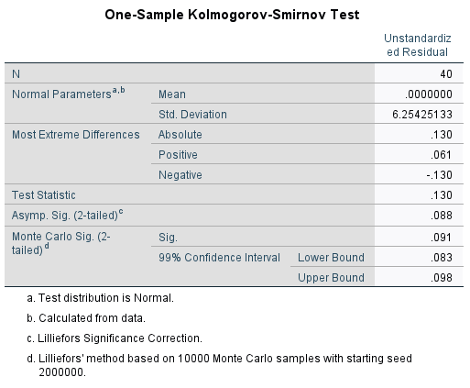Sumber : Data Output SPSS.27
Pada tabel 4.5 menunjukkan bahwa uji normalitas dengan metode kolmogrov-smirnov diketahui bahwa nilai Asymp. Sig sebesar 0,088 > 0,05 maka sesuai dengan pengambilan keputusan dalam uji normalitas kolmogrov-smirnov, maka nilai residula berdistrbusi normal..
- Uji Heteroskedastistas
Uji Heteroskedastistas ini merupakan salah satu ujiasumsi klasik yang harus dilakukan pada analisis regresi linear dinyatakan tidak valid sebagai alat peramalan sebuah uji data dalam statistik.
Gambar 4. 1
Hasil Uji Heteroskedastistas
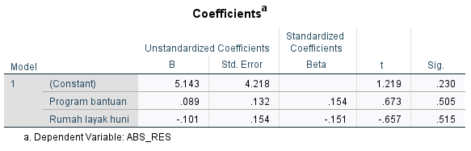
Sumber: Data Output Spss.27
Berdasarkan Gambar 4.1 hasil uji heteroskedastisitas menggunakan metode Glejser, diketahui bahwa nilai signifikansi (Sig.) untuk variabel Program Bantuan sebesar 0,505 dan untuk variabel Rumah Layak Huni sebesar 0,515. Karena kedua nilai signifikansi tersebut lebih besar dari 0,05, maka dapat disimpulkan bahwa tidak terdapat gejala heteroskedastisitas dalam model regresi ini. Dengan demikian, model regresi telah memenuhi asumsi homoskedastisitas, yang berarti sebaran residual adalah konstan atau homogen.

- Uji Multikolonearitas
Uji ini bertujuan untuk mengukur apakah model regresi ditemukan adanya korelasi independen. Jika terjadi korelasi, maka dinamakan terdapat problem multikolineritas (multiko). Koefsien korelasi antar variabel independen lemah (dibawah 0,10), jika korelasi kuat maka terjadi problem multikolinieritas.
Tabel 4. 6
Hasil Uji Multikolinieritas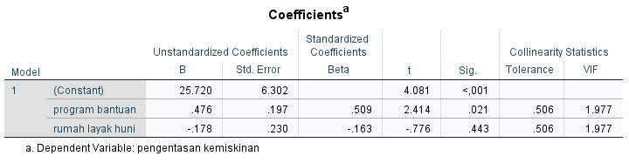
Sumber: Data Output Spss 27
Pada tabel 4.6 menunjukkan bahwa, terlihat perhitungan nilai tolerance menunjukkan bahwa tidak adanya variabel independen yang memiliki nilai kurang dari 0,10 dimana pada variabel Program Bantuan mendapatkan nilai 0,506, variabel rumah layak huni mendapatkan nilai 0,506 dan nilai VIF (Variance Inflation Factor) dari masing-masing variabel menunjukkan kurang dari 10 sehingga hal ini dinyatakan bahwa penelitian ini bebas dari Multikoloniaritas.
- Uji Analisis Regresi Linear Sederhana
Pada penelitian ini menggunakan metode regresi berganda, analisis linear berganda adalah salah satu metode atau alat analisis statistic non parametric yang berfungsi menganalisis kaitan hubungan antara dua variabel atau lebih pada penelitian yang berbeda, yaitu variabel dependen dan variabel independen dengan membutuhkan data terdiri dari beberapa hasil observasi dan pengukuran yang berkelompok. Penelitian ini akan melihat adanya pengaruh, baik secara persial maupun simultan variabel penelitian. Berikut ini adalah hasil uji data yang merupakan data output SPSS 27.
Hasil Analisis Regresi Linear Berganda.
Tabel 4. 6
Uji Analisis Regresi Linear Sederhana
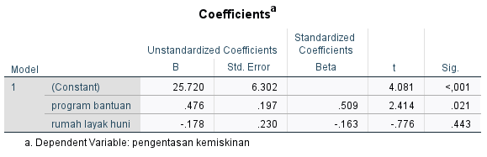
Pada table 4.7 Maka bentuk persamaan regresi dari model tersebut sebagai berikut:
Y = a + b1X1 + b2X2
Y = 25,720 + 0,476X1 + -0,178X2
Hasil analisis regresi linear berganda dengan variabel dependen pengentasan kemiskinan dan dua variabel independen, yaitu program bantuan dan rumah layak huni. Dari hasil output diketahui bahwa:
- program bantuan memiliki nilai koefisien sebesar 0,476 dengan nilai signifikansi (sig.) sebesar 0,021, karena nilai signifikansi < 0,05, maka dapat disimpulkan bahwa program bantuan berpengaruh signifikan terhadap pengentasan kemiskinan. Koefisien positif menunjukkan bahwa semakin tinggi program bantuan, maka semakin tinggi pula upaya pengentasan kemiskinan.
- rumah layak huni memiliki koefisien sebesar -0,178 dengan nilai siginifikan 0,443. karena nilai signifikansi > 0,05, maka dapat disimpulkan bahwa rumah layak huni tidak berpengaruh signifikan terhadap pengentasan kemiskinan salam model ini.
- nilai konstanta sebesar 25,720 menunjukkan bahwa ketika nilai kedua variabel independen adalah nol, maka pengentasan kemiskinan diperkirakan sebesar 25,720.
secara keseluruhan, model ini menunjukkan bahwahanya program bantuan yang secara statistik berpengaruh signifikan terhadap pengentasan kemiskinan.
- Uji Hipotesis
- Uji Persial (Uji t)
Uji ini digunakan untuk mengetahui apakah variabel independen yaitu (X1) dan (X2) benar-benar memberikan kontribusi secara persial atau terpisah terhadap variabel dependen (Y) atau tidak. Hasil datanya dapat di lihat dari tabel sebagai berikut.
Tabel 4. 7
Hasil Uji Hipotesis T
Sumber : Data Output SPSS 27
Pada tabel 4.8 hasil perhitungan statistik diatas , uji t dari variabel apabila dimasukkan dalam regresi terlihat sebgai berikut:
- Diketahui bahwa variabel Program Bantuan (X1) diperoleh t hitung 2,414 > t tabel 2.021 dan nilai signifikansi 0,021 lebih kecil dari nilai alpha 0,05 dengan ini menunjukkan bahwa variabel program bantuan positif dan signifikan terhadap pengentasan kemiskinan di kelurahan silae.
- Diketahui bahwa variabel rumah layak huni (X2) diperoleh t hitung -0,776 < t tabel 2,021 dan nilai signifikan 0,443 lebih besar dari nilai alpha 0,05 dengan ini menunjukkan bahwa variabel rumah layak huni secara persial berpengaruh tidak signifikan terhadap pengentasan kemiskinan di Kelurahan Silae.
- Uji Simultan (Uji F)
Uji ini digunakan untuk mengetahui apakah variabel independen yaitu (X1) dan (X2) benar-benar meberikan kontribusi secara bersama-sama atau serentak terhadap variabel dependen (Y) atau tidak. Hasil datanya dapat dilihat pada tabel sebagai berikut:
Tabel 4. 8
Hasil Uji F
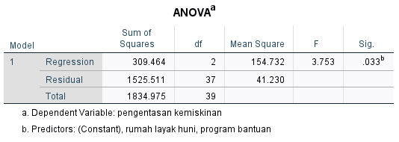
Sumber: Data Output SPSS 27

Pada tabel 4.9 hasil uji Anova (analysiss Of Varians) atau F test diketahui bahwa nilai signifikansi untuk program bantuan dan rumah layak huni berpengaruh secara simultan terhadap Pengentasan Kemiskinan di Kelurahan Silae sebesar 0,033 < 0,05 dan nilai F hitung 3,753 > F tabel 3,23, sehingga disimpulkan bahwa H₃ diterima yang dimana terdapat pengaruh yang signifikan dari program bantuan dan rumah layak huni berpengaruh secara simultan terhadap Pengentasan Kemiskinan di Kelurahan Silae.

Pembahasan dan Hasil Penelitian
- Program Bantuan Terhadap Pengentasan Kemiskinan di Kelurahan Silae
Dengan melihat uji T yang dilakukan, dapat diketahui variabel Program Bantuan (X1) berpengaruh positif dan signifikan secara persial terhadap pengentasan kemiskinan di kelurahan silae. Hasil dari penelitian ini menunjukkan bahwa terdapat pengaruh yang signifikan secara persial antara variabel program bantuan terhadap pengentasan kemiskinan di kelurahan silae. Dengan perolehan signifikansi 0,021 < 0,05 dan dibuktikan dengan uji statistik t dimana t hitung (2,414) > t tabel (2,021) sehingga dapat disimpulkan dalam penelitian ini Ho ditolak dan Ha diterima.
- Rumah Layak Huni terhadap Pengentasan Kemiskinan di Kelurahan Silae
Dengan melihat uji t yang dilakukan, dapat diketahui variabel Rumah Layak Huni (X2) tidak berpengaruh positif dan signifikan secara persial terhadap pengentasan kemiskinan di kelurahan silae. Hasil dari penelitian ini menunjukkan bahwa tidak terdapat pengaruh yang signifikan secara persial antara variabel rumah layak huni terhadap pengentasan kemiskinan di kelurahan silae. Dengan perolehan nilai signifikan 0,443 > 0,05 dan dibuktikan dengan uji statistik t dimana t hitung (-0,776) < t tabel (2,021) sehingga dapat disimpulkan dalam penelitian ini variabel Rumah Layak Huni tidak berpengaruh signifikan terhadap pengentasan kemiskinan di Kelurahan Silae maka H2 ditolak, yang berarti apabila rumah layak huni nya lebih baik maka pengentasan kemiskinan nya meningkat.
- Program Bantuan dan Rumah Layak Huni terhadap pengentasan kemiskian di Kelurahan Silae
Pada hasil uji F, nilai yang diperoleh yaitu sebesar 3,753 sedangkan nilai F tabel 3,23 dengan tingkat signifikan 0,033 < 0,05. sehingga dapat disimpulkan bahwa variabel Program Bantuan dan Rumah Layak Huni secara signifikan atau secara bersama-sama memiliki pengaruh yang signifikan terhadap Pengentasan Kemisikinan di Kelurahan Silae, Kecamatan Ulujadi Kota Palu.

BAB V

PENUTUP

Kesimpulan
Berdasarkan hasil pembahasan dan analisis pada penelitian ini mengenai pengaruh efektifitas program bantuan dan rumah layak huni terhadap pengentasan kemiskinan di Kelurahan Silae Kecamatan Ulujadi Kota Palu maka kesimpulan yang dapat diambil adalah sebagai berikut:
Hasil uji hipotesis Diketahui bahwa variabel Program Bantuan (X1) diperoleh t hitung 2,414 > t tabel 2.021 dan nilai signifikansi 0,021 lebih kecil dari nilai alpha 0,05 dengan ini menunjukkan bahwa variabel program bantuan berpengaruh positif dan signifikan terhadap pengentasan kemiskinan di kelurahan silae, sehingga dapat diambil kesimpulan bahwa H1 diterima
Hasil uji hipotesis Diketahui bahwa variabel rumah layak huni (X2) diperoleh t hitung -0,776 < t tabel 2,021 dan nilai signifikan 0,443 lebih besar dari nilai alpha 0,05 dengan ini menunjukkan bahwa variabel rumah layak huni secara persial berpengaruh tidak signifikan terhadap pengentasan kemiskinan di Kelurahan Silae. Sehingga dapat disimpulkan bahwa H2 ditolak.
Hasil uji Anova (analysiss Of Varians) atau F test diketahui bahwa nilai signifikansi untuk program bantuan dan rumah layak huni berpengaruh secara signifikan terhadap Pengentasan Kemiskinan di Kelurahan Silae sebesar 0,033 < 0,05 dan nilai F hitung 3,753 > F tabel 3,23, sehingga disimpulkan bahwa H₃ diterima yang dimana terdapat pengaruh yang signifikan dari program bantuan dan rumah layak huni berpengaruh secara signifikan terhadap Pengentasan Kemiskinan di Kelurahan Silae.

Saran
Berdasarkan penulisan dan hasil pada penelitian ini, peneliti menyadari masih terdapat banyak kekurangan di dalamnya. Sehingga, peneliti memberikan saran agar mendapat gambaran sebagai bahan pertimbangan dan penyempurnaan peneliti selanjutnya yang terkait dengan penelitian serupa. Maka peneliti menyarankan beberapa hal berikut:
  - Kepada Pemerintah Daerah dan Instansi Terkait, diharapkan dapat lebih meningkatkan efektivitas pelaksanaan program bantuan rumah layak huni, khususnya dalam hal penentuan sasaran yang tepat dan pendampingan setelah bantuan diberikan. Hal ini penting agar manfaat program benar-benar dirasakan oleh masyarakat miskin dan mampu berkontribusi signifikan terhadap pengentasan kemiskinan.
  - Bagi Penerima Bantuan, diharapkan dapat memanfaatkan bantuan rumah layak huni secara optimal sebagai modal dasar untuk meningkatkan kesejahteraan keluarga, baik dari segi kesehatan, pendidikan, maupun produktivitas ekonomi.
  - Untuk Penelitian Selanjutnya, disarankan untuk menambahkan variabel lain seperti tingkat pendapatan, lapangan pekerjaan, atau akses terhadap layanan publik untuk melihat pengaruh yang lebih komprehensif terhadap pengentasan kemiskinan.
  - Pentingnya Evaluasi Berkala, agar pelaksanaan program tidak hanya bersifat administratif, tetapi juga memperhatikan dampak sosial dan ekonomi secara langsung di masyarakat.

DAFTAR PUSTAKA

Adisasmita Rahardjo, Teori-Teori Pembangunan Ekonomi, Yogyakarta: Graha Ilmu, 2013.
Ahmadi Abu, Ilmu Sosial Dasar, Jakarta: Renika Cipta, 2003.
Ali Lukman dkk, Kamus Besar Bahasa Indonesia, Edisi kedua, cetakan ketujuh, (Jakarta: Balai Pustaka, 196),
Al-Qur'an dan Terjemahannya. Jakarta: Yayasan Penyelenggara Penterjemah dan Penafsiran Al-Qur'an, Departemen Agama RI, 2005.
Arsyad Lincolin, Ekonomi Pembangunan, Yogyakarta; Universitas Gajah Mada, 2015.
Basri Faisal, Perekonomian Indonesia, Jakarta : Erlangga, 2002.
Beik , Irfan Syauqi dan Laily Dwi Arsyianti, Construction of CIBEST Model As Measurement of Poverty and Welfare Indices from Islamic Perspective, Jurnal Al-Iqtishad: Vol. VII, No. 1, Januari 2015.
Beik, Irfan Syauqi. 2009. Analisis Peran Zakat dalam Mengurangi Kemiskinan: Studi Kasus Dompet Dhuafa Republika. Pemikiran dan Gagasan, II.
Departemen Agama RI, Al-Qur’an dan Terjemahannya, Surabaya: CV Mahkota, EdisiRevisi, 1996.
Departemen Pendidikan Nasional, Kamus Besar Bahasa Indonesia, Gramedia Pustaka Utama, Jakarta, 2011.
Desiana Ika, “Kemampuan Masyarakat Miskin Memenuhi Persyaratan Bantuan Stimulant Bedah Rumah Studi Kasus di Desa Labuhan Makmur, Kecamatan Way Serdang, Kabupaten Mesuji), Skripsi Ilmu Sosial dan Ilmu Politik.
Elly M. Setiadi, Kolip Usman, Pengantar Sosiologi, Jakarta: Prenadamedia Group, 2011.
Hakim Lukman, Prinsip-prinsip Ekonomi Islam, Bandung: Penerbit Erlangga, 2012.
Huda Nurul, dkk. Ekonomi Pembangunan Islam, Jakarta: Prenadamedia Group, 2015.
Ibtak S.E, “wawancara pra survey dikantor kecamatan Mesuji”, Mesuji: 23 juli 2017.
Irawan dan M. Suparmoko, Ekonomika Pembangunan, edisi enam, Yogyakarta: BPFE-Yogyakarta, 2002.
Ishomuddin, Sosiologi Perspektif Islam, Malang, UMM Pres, 2005.
Julianti Nonivili Gulo, “Efektivitas Pemberdayaan Masyarakat Miskin melalui 11 Program Rehabilitasi Sosial Rumah Tidak Layak Huni oleh Dinas Sosial dan Tenaga Kerja Kabupaten Nias Barat”.
Kamus Besar Bahasa Indonesia, Kamus Pusat Bahasa, Jakarta: Pusat Bahasa, 2008.
Malayu S.P. Hasibun, Menejemen Dasar, Pengertian dan Masalah, Jakarta: PT Bumi Aksara, 2015.
Rapita, Meltesa “Efektivitas distribusi bantuan rumah tidak layak huni (RSRTLH) pada masyarakat di Kecamatan Pino Raya Kabupaten Bengkulu Selatan (Studi Prinsip Distribusi Dalam Ekonomi Islam)”
Sudjino Anas, Pengantar Statistik Pendidikan, Jakarta: Raja Grafindo Persada, 2010.
Sugiyono, Metode Penelitian Kuantitatif, Bandung: Alfabeta Bnadung, 2019.
Sugiyono, Statistika Untuk Penelitian, Bandung:Alfabeta, 2012.
Suharsimi Arikunto, Evaluasi Program Pendidikan. Jakarta: PT Bumi Aksara, 2004.
Sunarasi, Denok sidik Priadana, Metode penelitian kuantitatif, Tangerang: Pascal Books, 2021.
Suwarno, “Pengantar Umum Pendidikan”, Jakarta: Alfabeta. 2011.
Syafri Amri Ulil, “Pendidikan Karakter Berbasis Al-Qur’an”, Jakarta: PT GrafindPersada,2012.

LAMPIRAN

LAMPIRAN 1 Kuisioner / Angket Penelitian
Pernyataan tentang Efektifitas Program Bantuan (X)
- Petunjuk Pengisian
Berilah tanda centang (√) pada kolom jawaban yang tersedia. Tiap pernyataan hanya diperbolehkan satu jawaban.
Skala yang digunakan dalam menjawab pertanyaan adalah sebagai berikut:
SS : Sangat Setuju
S : Setuju
RR : Ragu-Ragu
TS : Tidak Setuju
STS : Sangat Tidak Setuju
NO | PERNYATAAN | JAWABAN
NO | PERNYATAAN | SS (5) | S(4) | RR(3) | TS(2) | STS(1)
1 | Bantuan yang saya terima sesuai dengan kebutuhan saya
2 | Bantuan diberikan tepat waktu sesuai jadwal yang di janjikan
3 | Saya merasa bantuan ini diberikan kepada orang yang benar benar membuthkan
4 | Informasi tentang program bantuan mudah saya pahami
5 | Proses mendapatkan bantuan tidak terlalu rumis
6 | Prtugas yang menyalurkan bantuan bekerja dengan jujur dan adil
7 | Saya merasa puas dengan cara bantuan ini disalurkan
8 | Jumah bantuan yang saya terima sudah cukup membantu kebutuhan saya
9 | Saya menerima bantuan lebih dari satu kali secara berkelanjutan
10 | Secara keseluruhan saya merasa program bantuan ini berjalan dengan baik

Pernyataan tentang Rumah Layak Huni (X2)
Berilah tanda centang (√) pada kolom jawaban yang tersedia. Tiap pernyataan hanya diperbolehkan satu jawaban.
Skala yang digunakan dalam menjawab pertanyaan adalah sebagai berikut:
SS : Sangat Setuju
S : Setuju
RR : Ragu-Ragu
TS : Tidak Setuju
STS : Sangat Tidak Setuju
NO | PERNYATAAN | JAWABAN
NO | PERNYATAAN | STS(5) | TS(4) | RR(3) | S(2) | SS(1)
1 | Rumah saya memiliki atap, dinding, dan lantai yang kokoh dan tidak bocor
2 | Rumah saya memiliki ventilasi dan pencahayaan yang cukup
3 | Rumah saya memiliki sumber air bersih yang mudah di akses
4 | Rumah saya memiliki kamar mandi atau toilet yang layak dan bersih
5 | Rumah saya bebas dari resiko banjir atau longsor
6 | Rumah saya memiliki ruang yang cukup untuk seluruh anggota keluarga
7 | Rumah saya memberikan rasa aman bagi seluruh penghuni
8 | Lingkungan sekitar rumah saya bersih dan tidak kumuh
9 | Rumah saya terhubung dengan fasilitas umum seperti listrik dan jalan yang baik
10 | Secara keseluruhan, saya menganggap rumah saya sudah layak untuk di huni

Pernyataan tentang Pengentasan Kemisikinan (Y)
Berilah tanda centang (√) pada kolom jawaban yang tersedia. Tiap pernyataan hanya diperbolehkan satu jawaban.
Skala yang digunakan dalam menjawab pertanyaan adalah sebagai berikut:
SS : Sangat Setuju
S : Setuju
RR : Ragu-Ragu
TS : Tidak Setuju
STS : Sangat Tidak Setuju
NO | PERNYATAAN | JAWABAN
NO | PERNYATAAN | STS(5) | TS(4) | RR(3) | S(2) | SS(1)
1 | Program bantuan pemerintah membantu memenuhi kebutuhan pokok saya
2 | Saya mendapatkan pelatihan keterampilan untuk meningkatkan penghasilan
3 | Saya mendapat akses terhadap layanan kesehatan secara gratis atau murah
4 | Anak saya bisa bersekolah tanpa hambatan biaya
5 | Saya memiliki kesempatan untuk mendapatkan pekerjaan atau usaha
6 | Bantuan yang saya terima membuat kondisi ekonomi keluarga saya membaik
7 | Saya mengetahui informasi tentang program pengentasan kemiskinan
8 | Saya merasa dilibatkan dalam kegiatan pembangunan dilingkungan saya
9 | Lingkungan tempat tinggal saya mendukung peningkatan kesejahteraan warga
10 | Secara keseluruhan, saya merasa program pengentasan kemiskinan berjaan dengan baik

LAMPIRAN 2 Hasil Tabulasi Data Kuisioner
Data Tabulasi Variabel X1

Data Tabulasi Variabel X2

Data Tabulasi Variabel Y

LAMPIRAN 3 Uji Validitas dan Uji Reliabilitas
Uji Validitas Variabel Program Bantuan (X1)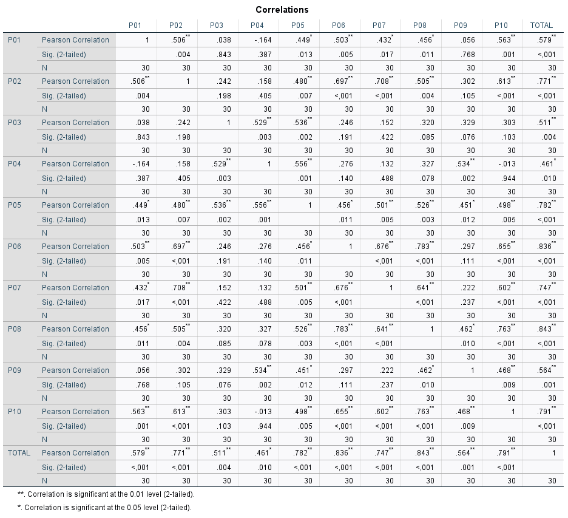
Sumber : Data Output SPSS.27
Uji Reliabilitas Variabel Program Bantuan (X1)
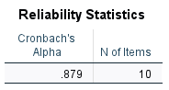
Sumber : Data Output SPSS.27

Uji Validitas Rumah Layak Huni (X2)
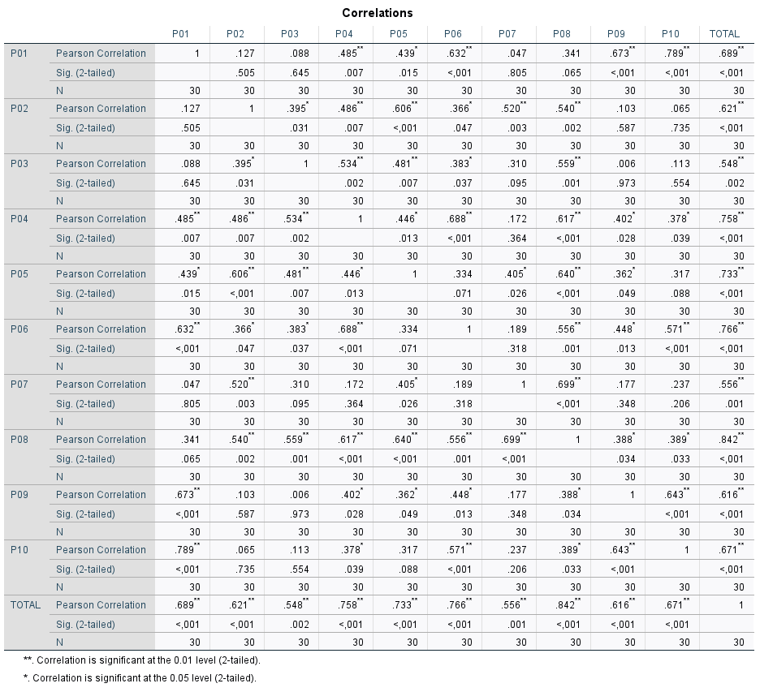Sumber: Data Output SPSS.27
Uji Reliablitas Rumah Layak Huni (X2)
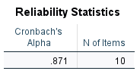
Sumber: Data Output SPSS.27

Uji Validitas Variabel Pengentasan Kemiskinan (Y)
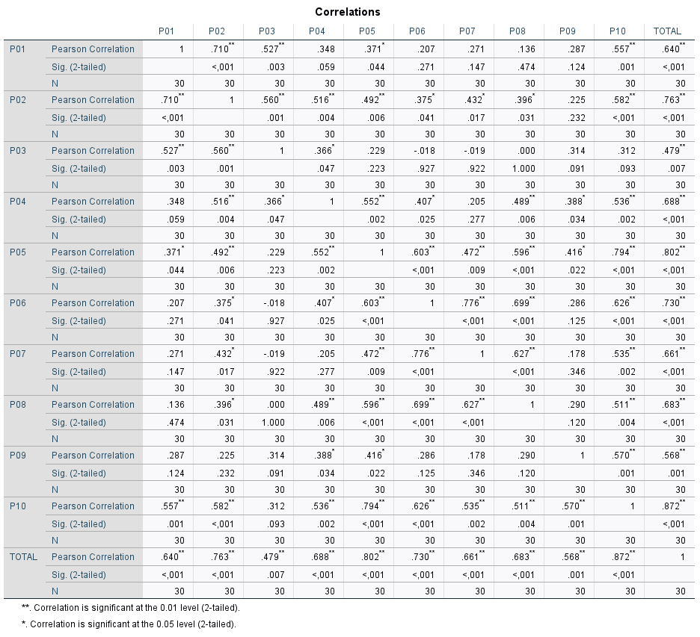
Sumber : Data Output SPSS.27
Uji Reliabilitas Variabel Pengentasan Kemiskinan (Y)
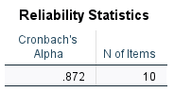
Sumber : Data Output SPSS.27

LAMPIRAN 4 Uji Asumsi Klasik
Uji Normalitas
Sumber : Data Output SPSS 27
Uji Multikolonearitas
Sumber : Data Output SPSS 27

Uji Heteroskedastitas
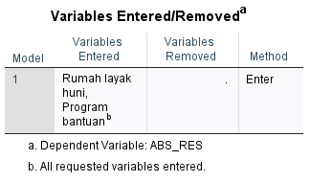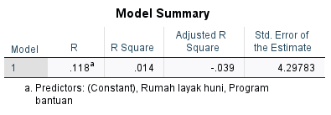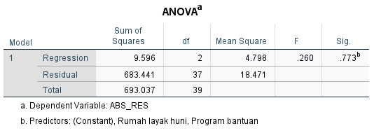
LAMPIRAN 5 Hasil Uji Analisis Regresi Berganda, Uji t, Uji F, Uji R²
Uji Regresi Linear Berganda
Sumber : Data Output SPSS 27
Uji Hipotesis T
Sumber : Data Output SPSS 27
Uji Hipotesis F
Sumber : Data Output SPSS 27

LAMPIRAN 6 Ttabel, R tabel dan F tabel
T tabel
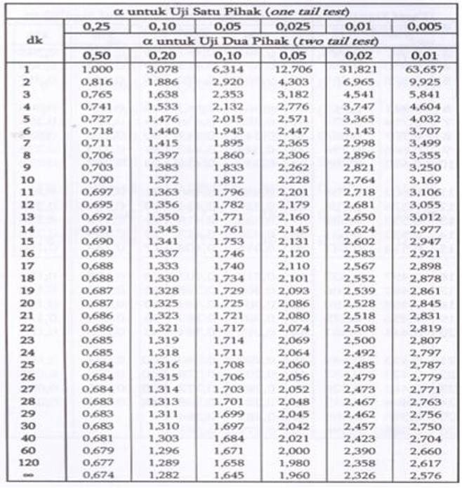

R tabel
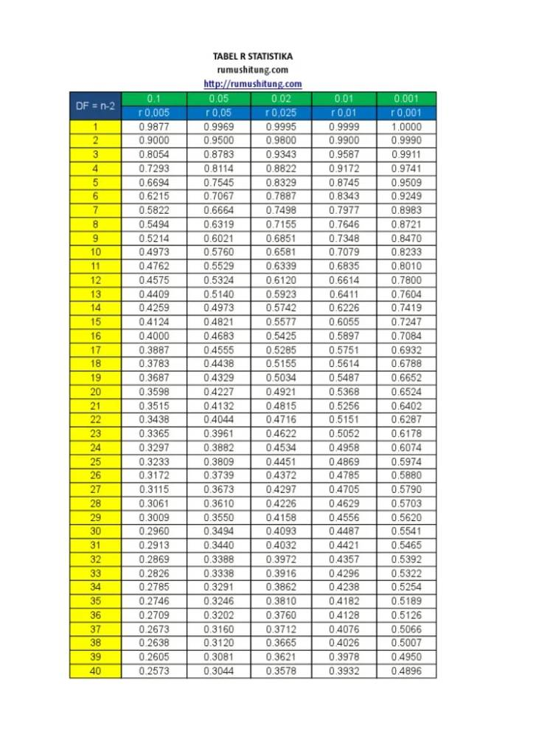

F tabel
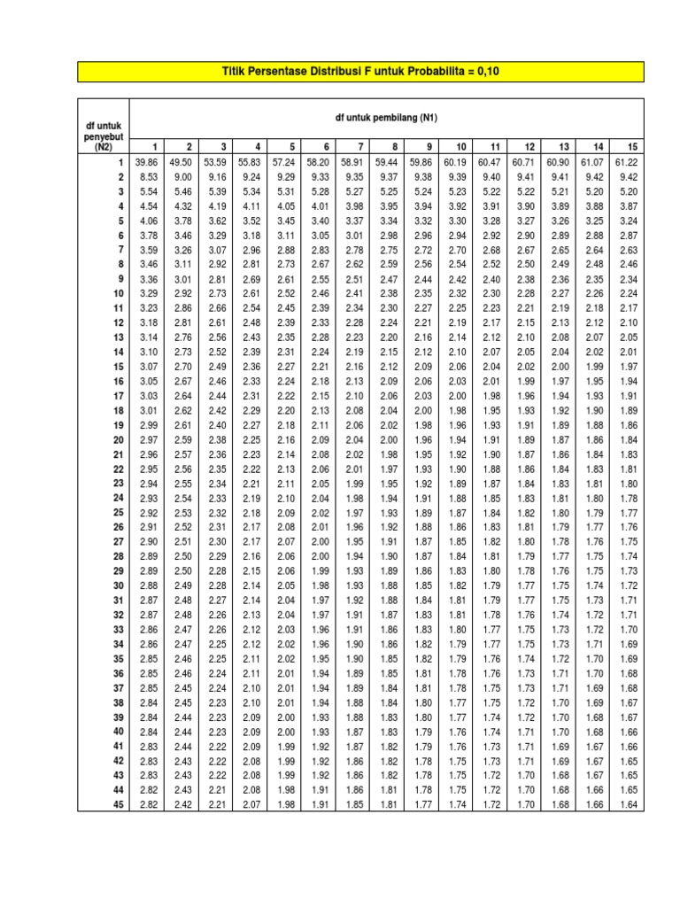

LAMPIRAN 7 Dokumentasi Penyebaran Kuisioner
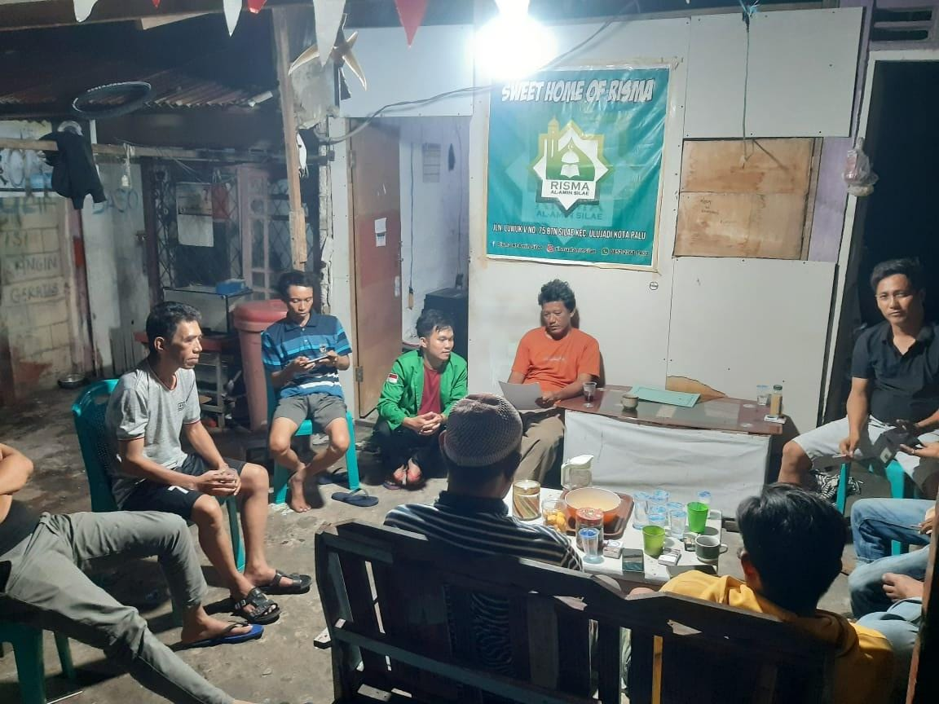
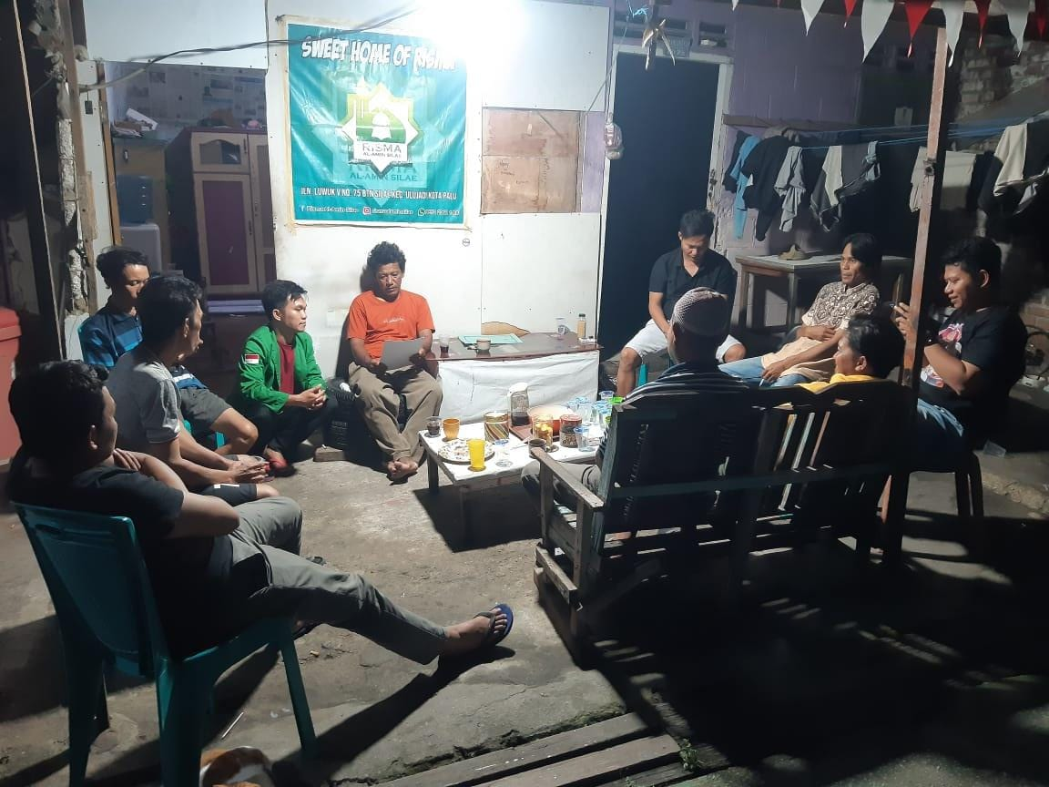
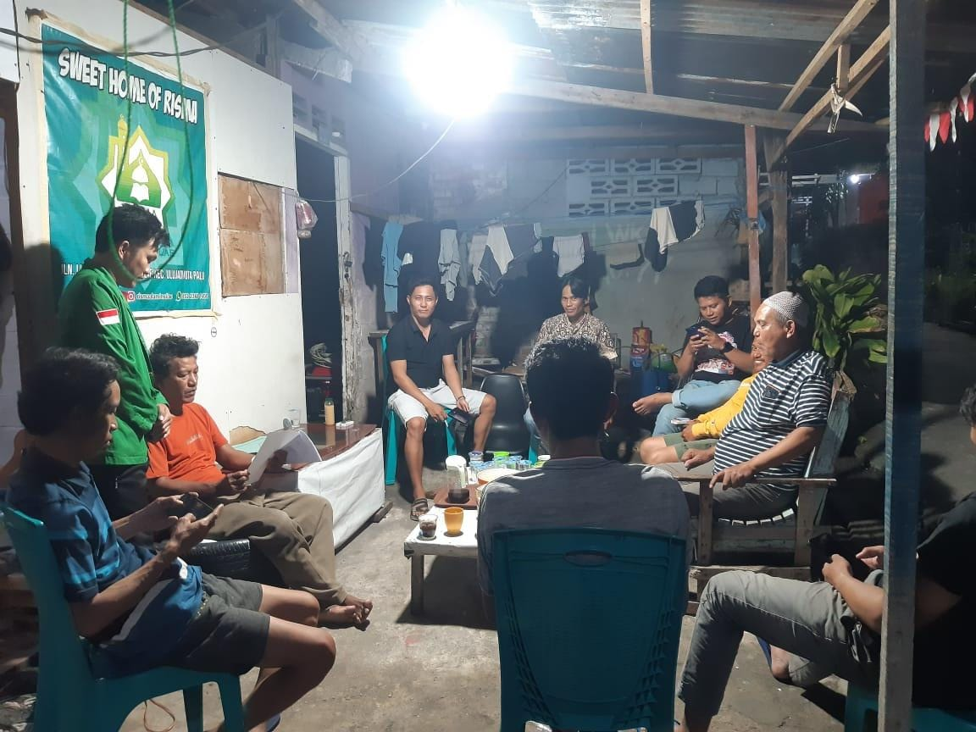
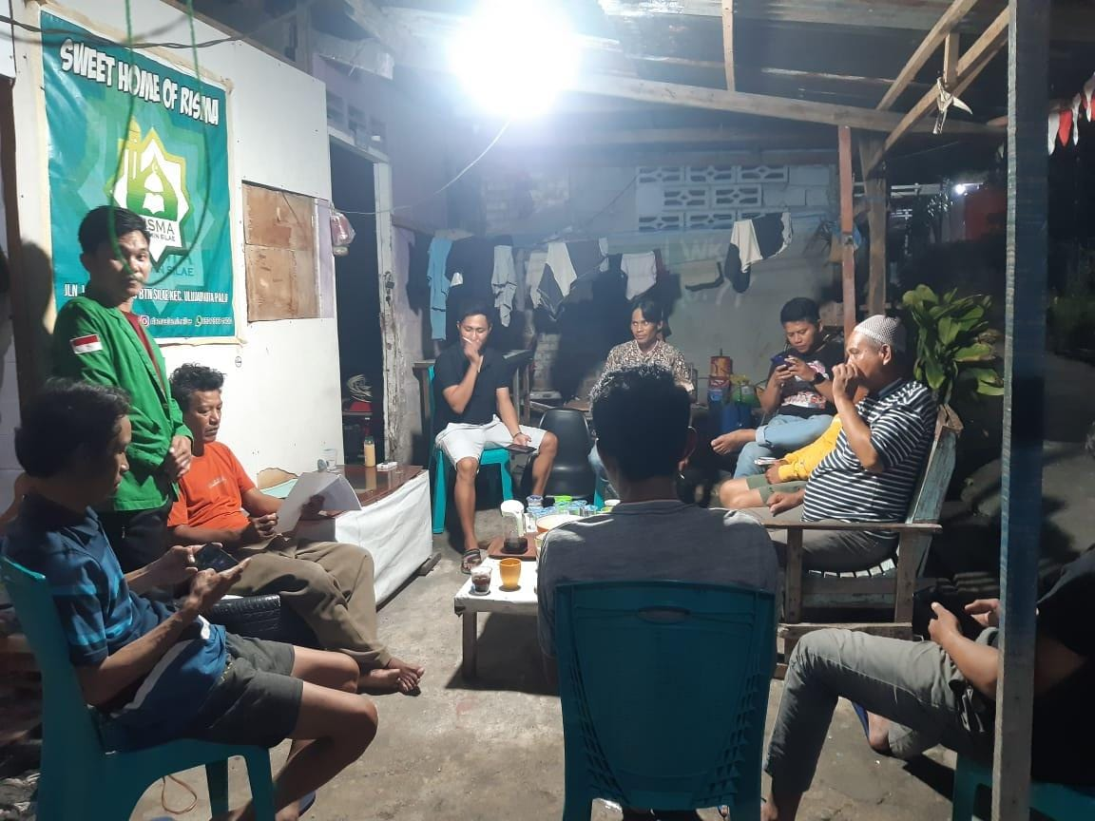

LAMPIRAN 8 SK Pengajuan Judul
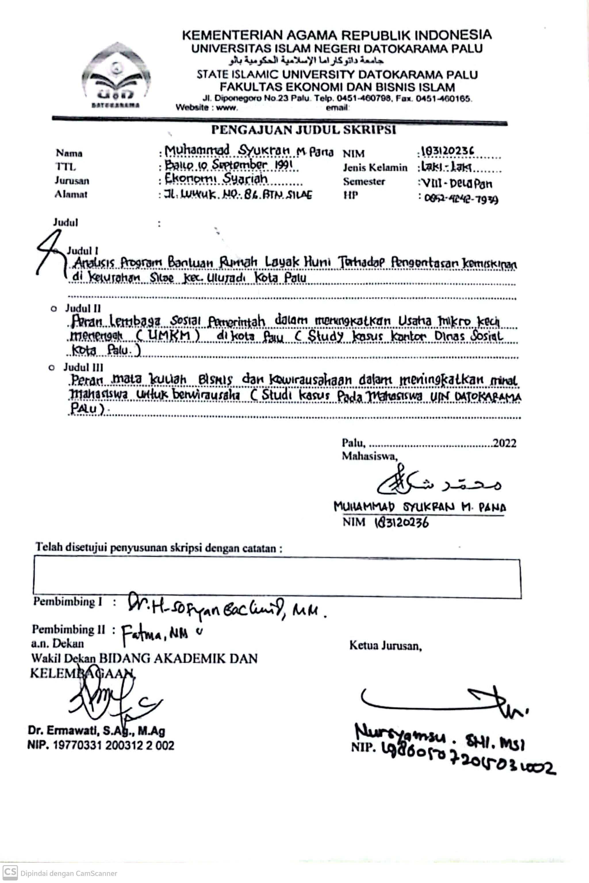

LAMPIRAN 9 SK Pembimbing Proposal Skripsi
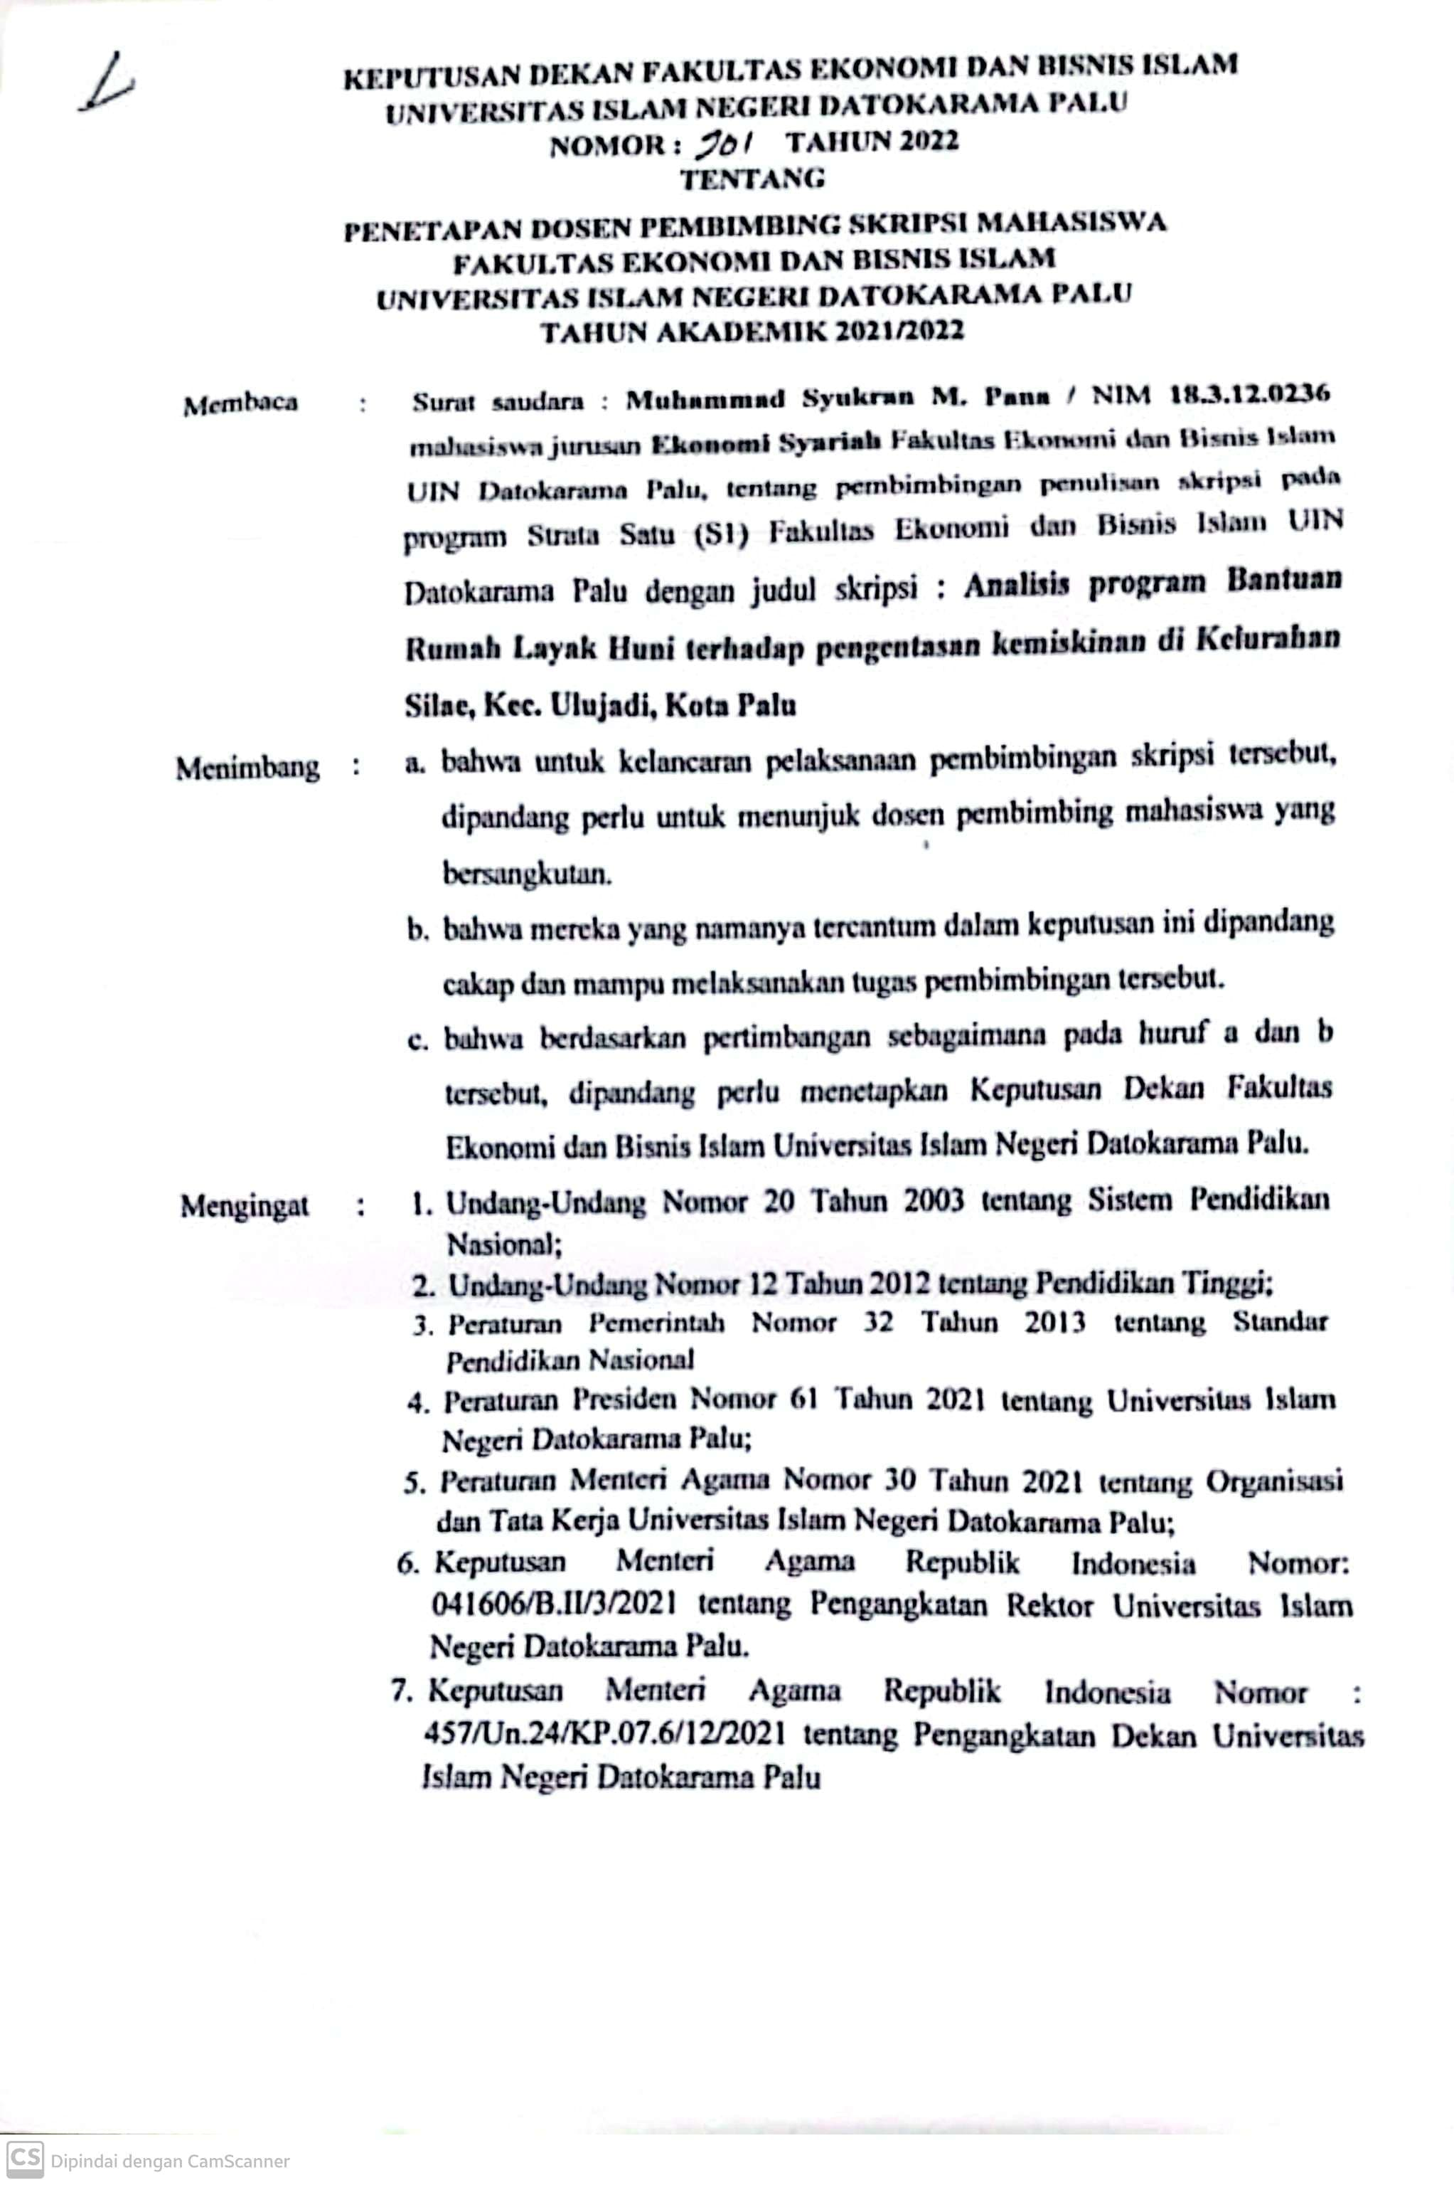
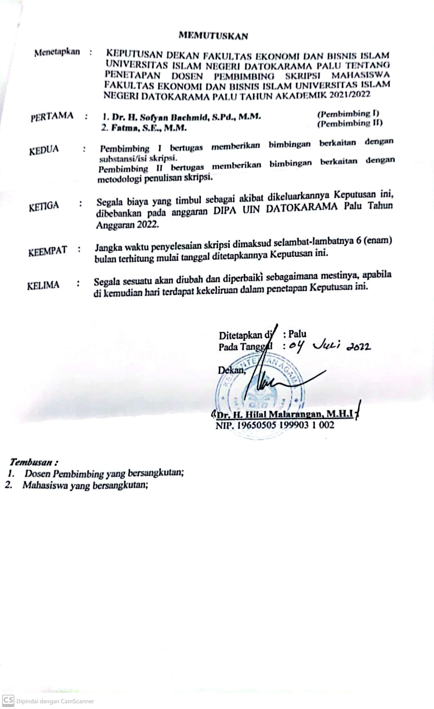
LAMPIRAN 10 Surat Izin Penelitian
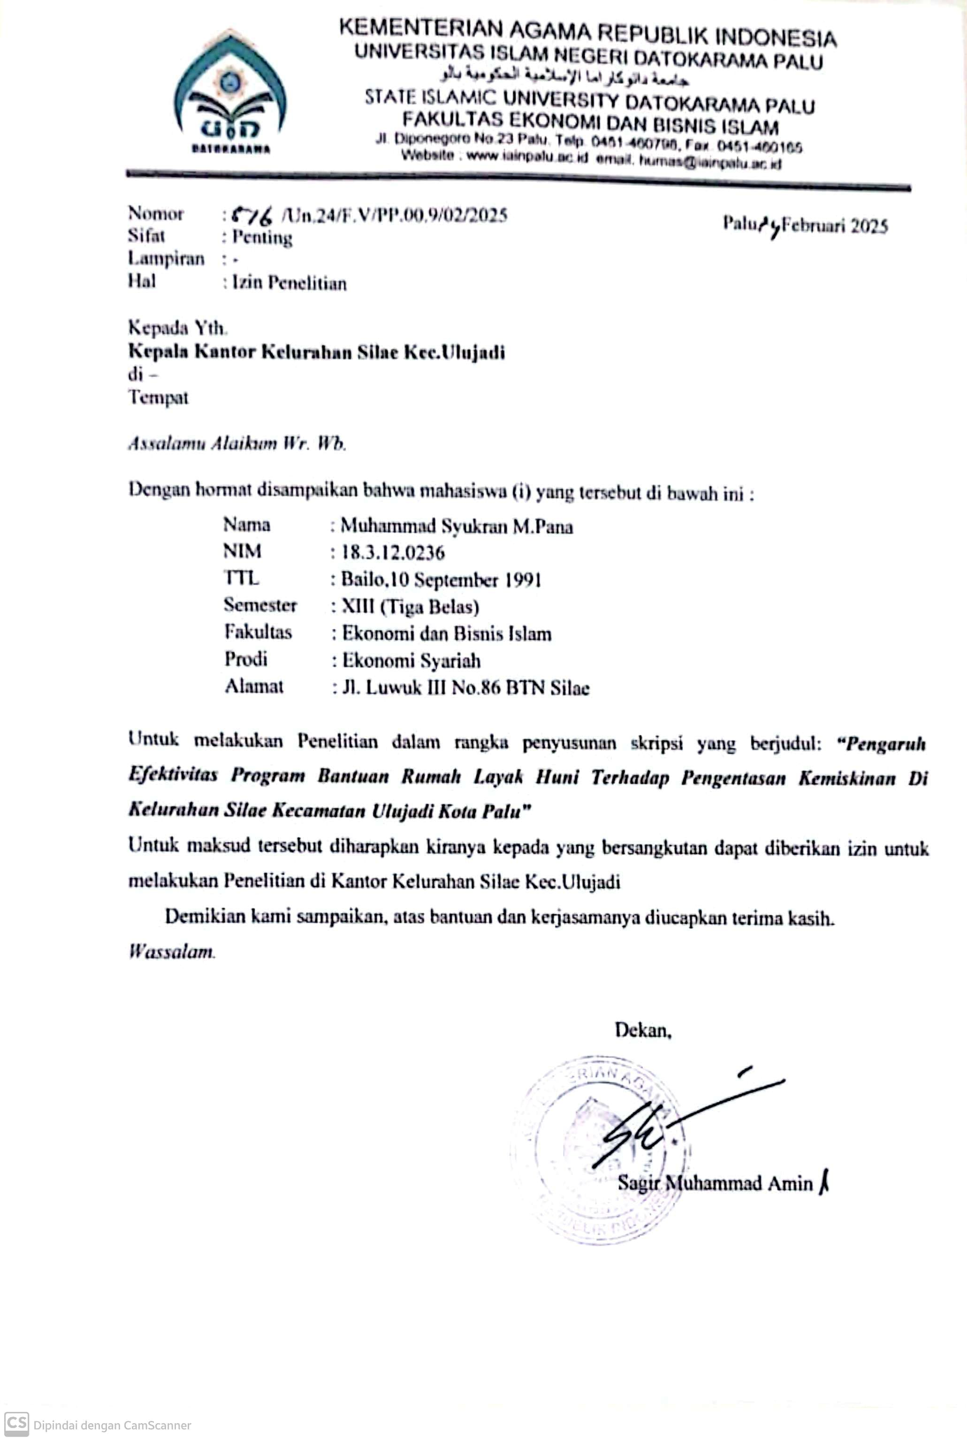

LAMPIRAN 11 Surat Balasan

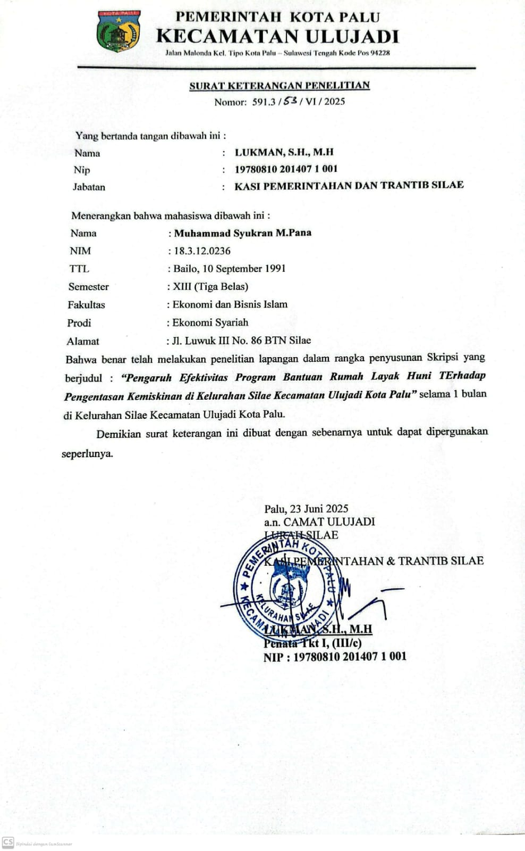

Tulus Tambunan, Perekonomian Indonesia (Bogor: Ghalia Indonesia, 2009), 130.
Ibid, 132.
“Badan Pusat Statistik”, https://www.bps.go.id/id/pressrelease/2024/07/01/2370/ persentase-penduduk-miskin-maret-2024-turun-menjadi-9-03-persen-.html. (Diakses Pada Tgl 14 Agustus 2024).
Abu Ahmadi, Ilmu Sosial Dasar (Jakarta: RenikaCipta, 2003), 344.
Sri Edi Suwarsono. Sekitar Kemiskinandan Keadilan (Jakarta : Cendikiawan Tentang Islam UI Press, 2007), 24.
Al-Qur’an, 17 ( QS.Al-Israa’ ) : 30.
Sulastomo, Sistem Jaminan Nasional: Mewujudkan Amanat Konsitusi (Jakarta: PT.Gramedia Pustaka Utama, 2011), 14.
Chriswardani Suryawati, “Memahami Kemiskinan Secara Multidimensional”, (Jurnal Kesehatan Masyarakat, UNDIP, Semarang), 1-3.
Al-Qur'an dan Terjemahannya. Jakarta: Yayasan Penyelenggara Penterjemah dan Penafsiran Al-Qur'an, Departemen Agama RI, 2005.
Hadits Riwayat Ibnu Majah, No. 2047.
Beik, Irfan Syauqi. 2009. Analisis Peran Zakat dalam Mengurangi Kemiskinan: Studi Kasus Dompet Dhuafa Republika. Pemikiran dan Gagasan, II.
Al-Qur'an dan Terjemahannya. Jakarta: Yayasan Penyelenggara Penterjemah dan Penafsiran Al-Qur'an, Departemen Agama RI, 2005.
Beik , Irfan Syauqi dan Laily Dwi Arsyianti, Construction of CIBEST Model As Measurement of Poverty and Welfare Indices from Islamic Perspective, Jurnal Al-Iqtishad: Vol. VII, No. 1, Januari 2015.
Sanusi Bachrawi, Pengantar Ekonomi Pembangunan (Jakarta: Rineka Cipta, 2004),74.
Robinson Tarigan, Ekonomi Regional Teori dan Aplikasi Edisi Revisi (Jakarta: Bumi Aksara, 2014), 13.
Undang – undang Nomor 01 Tahun 2011 Tentang Perumahan dan Pemukiman.
Zilfa Mundok, TriOldy Rotinsulu dan Irawaty Masloman, Pengaruh Pembangunan Rumah Tinggal LAYAK Huni (RTLH) Terhadap Tingkat Kesejahteraan Masyarakat di Kecamatan Bolang Uki Kabupaten Bolaang Mongondow Selatan, Vol 22, No 3 (April 2022)
Fahmi Idris, Mukhrijal dan Saddam Rasanjani, Efektifitas Program Rumah Layak Huni dalam Upaya Penanggulangan Kemiskinan di Kabupaten Aceh Barat Daya, Vol 12, No. 2, (Juli 2023)
I Gede Wirya Krishna Arwana dan Ni Luh Karmini,Analisis Dampak Program Bedah Rumah Terhadap Kesejahteraan Masyarakat dan Pengentasan Kemiskinan di Kecamatan Tejakula Buleleng, Vol. 9, No. 12, (Desember 2020)
Departemen Pendidikan Nasional, Kamus Besar Bahasa Indonesia (KBBI), (Jakarta:Gramedia Pustaka Utama), 2008
Peraturan Pemerintah. 2008. Peraturan Pemerintah Nomor 8 Tahun 2008 tentang Tahapan, Tata Cara Penyusunan, Pengendalian dan Evaluasi Pelaksanaan Rencana Pembangunan Daerah.
Royse, D., Thyer, B. A., & Padgett, D. K. (2009). Program evaluation: An introduction. Cengage Learning.
Tri Sugihartono. "Implementasi Sistem Pendukung Keputusan Penerima Bantuan Rumah Tidak Layak Huni Berbasis Web." Jurnal Sisfokom (Sistem Informasi dan Komputer) 7.1 (2018): 52-56.
Hiya Nalatissifa, and Yudi Ramdhani. "Sistem Penunjang Keputusan Menggunakan Metode Topsis Untuk Menentukan Kelayakan Bantuan Rumah Tidak Layak Huni (RTLH)." MATRIK: Jurnal Manajemen, Teknik Informatika dan Rekayasa Komputer 19.2 (2020): 246-256.
Alif Sofian, et al. "Analisis Penyaluran Program RTLH dalam Pandangan Ekonomi Islam di Desa Banyuwangi Kecamatan Bandongan Kabupaten Magelang." Jurnal Rekoginisi Ekonomi Islam 1.1 (2022): 60-66.
Alif Sofian, et al. "Analisis Penyaluran Program RTLH dalam Pandangan Ekonomi Islam di Desa Banyuwangi Kecamatan Bandongan Kabupaten Magelang." Jurnal Rekoginisi Ekonomi Islam 1.1 (2022): 60-66.
Salma Hamidah, ”Rumah Layak Huni: Pengertian dan Kriteria’’, Republika, 08 Juni 2024
1Lukman Ali dkk, Kamus Besar Bahasa Indonesia, Edisi kedua, cetakan ketujuh, (Jakarta: Balai Pustaka, 196), 660.
Ibid., 220.
M. Nur Rianto Al Arif, Teori Makro Ekonomi Islam, (Bandung: Alfabeta 2010), 226.
Bappenas, Strategi Nasional Penanggulangan Kemiskinan, 2020
Michael P. Todaro dan Stephen C. Smith, Economic Development, 12th ed. (Boston: Pearson), 2015, 23.
Arief Subhan, Ekonomi Pembangunan, (Yogyakarta: Pustaka Pelajar, 2018), hlm. 89.
ILO, Employment, Growth and Basic Needs, (Geneva: ILO, 1976).
Amartya Sen, Development as Freedom, (New York: Knopf, 1999), 87.
Douglass North, Institutions, Institutional Change and Economic Performance, (Cambridge: CUP, 1990), 112.
Paulo Freire, Education for Critical Consciousness, (New York: Continuum, 2005).
Permensos Nomor 20 Tahun 2017 tentang Rehabilitasi Rumah Tidak Layak Huni dan Sarana Prasarana Lingkungan.
Undang-Undang Nomor 01 Tahun 2011 Tentang Perumahan Dan Kawasan Pemukiman
Undang-Undang RI Nomor 25 Tahun 2004 Tentang Sistem Perencanaan Pembangunan Nasional
Sugiyono, Metode Penelitian Kuantitatif, (Bandung: Alfabeta Bnadung, 2019), 15.
Ibid.
Ibid., 130.
Ibid.,131.
Ibid., 132.
Ibid., 57.
Kementrian Pekerjaan Rumah (PUPR), Pedoman Umum Program Bantuan Stimulun Perumahan Swadaya, (Jakarta: Kementrian PUPR), 2021, 5
Undang-Undang Republik Indonesia Nomor 1 Tahun 2011 Tentang Perumahan dan Kawasan Permukiman, Pasal 1 Ayat (4)
Badan Perancanaan Pembangunan Nasional (Bappenas), Strategi Nasional Penanggulagan Kemiskinan, (Jakarta: Bappenas), 2020, 11
Sugiyono, Metode Penelitian Kuantitatif, (Bandung: Alfabeta Bnadung, 2019), 152.
Priadana sidik, Denok Sunarasi, Metode penelitian kuantitatif, (Tangerang: Pascal Books, 2021), 192.
Mahmud, Metodologi Penelitian Pendidikan, (Bandung : CV Pustaka Setia, 2011), 183.
Ibid., 226.
Suharmisi Arikunto, Prosedur Penelitian Suatu Pendekatan Praktik, (Jakarta: Rineka Cipta, 2010), 173.
Anas Sudjino, Pengantar Statistik Pendidikan, (Jakarta: Raja Grafindo Persada, 2010), 193
Sugiyono, 186.
Sugiyono, 186.
Sugiyono, 186.
Novalia dan Muhammad Syazali, Olah Data Penelitian Pendidikan, (Bandar Lampung: Anugerah Utama Raharja (AURA), 2014), 29.
Ibid, 39.
Retno Widyanigrum, Statistika (Yogyakarta: Felicha, 2015), 203.
Andhita Dessy Wulansari, Aplikasi Statistika Parametrik dalam Penelitian (Yogyakarta: Felicha, 2016), 38-54.
Ibid., 125.
Sunyanto, Praktik SPSS Untuk Kasus, 121-122
Sugiyono,”metode penelitian pendekatan kuantitatif, kualitatif, dan R&D.’’(Bandung:Alfabeta,2010)
Suharyadi dan Purwanto, “statistika untuk ekonomi dan keuangan modern,’’ (edisi 2 buku `. jakarta:salemba empat, 2008)

